Hafta 14 — Tigress ve Çeşitlendirme
Tarih | 18.12.2026
Öğrenme çıktıları | ÖÇ.3
Süre | 3 saat
Ön bilgi | Hafta 9’dan gizleme kuralları ve ölçüm çerçevesi; C’de derleme; Linux/WSL terminali (Tigress yalnız Linux’ta çalışır)
Uygulamalar | code/week-14 — 1 demo; WSL/Linux’ta sh demo.sh; Tigress kurulu değilse betik temiz bir türevle aynı akışı gösterir
Bu haftanın çalışan demosu
code/week-14/01-source-to-source — Tigress dönüşüm hattı (kuruluysa) ya da yerel yedek dönüşüm; fonksiyonun maliyetini ölçer.
Çalıştırma: code/week-14/01-source-to-source klasöründe sh demo.sh (Linux/WSL; Windows’ta WSL). Tigress kurulu değilse betik temiz bir türevle aynı akışı gösterir. Adım adım aşağıdaki kutuda.
Demoyu kendiniz çalıştırın — adım adım (kopyala-yapıştır)
Bu demo Tigress ister (kaynaktan kaynağa C gizleyici). code klasöründen:
# WSL / Linux (Windows'ta WSL kullanın)
cd week-14/01-source-to-source
sh demo.sh
Beklenen çıktı: Tigress kuruluysa grant_access fonksiyonu kaynaktan kaynağa gizlenir: dönüşüm hattı → davranış doğrulama (çıktı değişmedi) → objdump ile maliyet ölçümü → iki tohumla farklı binary (çeşitlendirme). Tigress yoksa betik temiz bir türevle aynı akışı gösterir. Kurulum: https://tigress.wtf (akademik kullanım ücretsiz).
Bu haftanın sonunda şunları yapabileceksiniz
- Kaynaktan kaynağa (source-to-source) gizlemenin ne olduğunu ve 9. haftadaki el ile kuralların otomatik karşılığını (Tigress) açıklamak.
- Tigress’in dönüşüm ailelerini (kontrol, veri, fonksiyon, bütünlük, analiz-önleme) 9. haftanın kurallarıyla eşlemek ve bir dönüşüm hattı (birden çok dönüşümün sırayla uygulanması) kurmayı tarif etmek.
- Çeşitlendirmeyi araçla üretmek: tohum (--Seed) ve rastgeleleştirilmiş dönüşümlerle aynı kaynaktan farklı ama eş-davranışlı binary dosyalar üretmenin mantığını anlatmak.
- Gizlemenin ve çeşitlendirmenin etkinliğini ölçmek: maliyet (boyut, hız) ve dayanıklılık (sembolik yürütmeye direnç); 9. haftadaki güç/dayanıklılık/maliyet çerçevesini araç üstünde uygulamak.
- Gizlemeyi bir derleme ve dağıtım hattına (S15) yerleştirmek: hangi fonksiyonlara, neden, hangi maliyetle; imzalama ve sürüm kimliğiyle birlikte.
Ders akışı (öğretim üyesi için zaman planı)
Zaman | Bölüm | Ne yapılıyor
0:00–0:20 | 1 | Kaynaktan kaynağa gizleme; Tigress nedir, nereye oturur; kurulum ve lisans
0:20–0:50 | 2 | Dönüşüm aileleri ve 9. hafta kurallarıyla eşleme; dönüşüm hattı kurma
0:50–0:55 | Ara
0:55–1:35 | 2 | Örnek hat: bir denetimi düzleştir + veri kodla + fonksiyonları karıştır (kavram, sentetik)
1:35–1:40 | Ara
1:40–2:10 | 3 | Çeşitlendirme: tohum ve rastgele dönüşümler; uzayda/zamanda çeşitlendirme
2:10–2:40 | 3–4 | Ölçme: boyut/hız maliyeti; sembolik yürütmeye dayanıklılık (Tigress + KLEE çalışması)
2:40–3:00 | 4+ | Derleme hattına yerleştirme (S15); sınırlar ve etik; proje; kendini sınama
Bu haftanın kaynakları ve Tigress lisansı hakkında
Bu hafta 9. haftadaki kuralları araçla uygular. Ana kaynak Tigress’in kendi çalışma sayfaları/derslerdir. Tigress bir kaynaktan kaynağa C gizleyici/çeşitlendiricidir; güncel sürümü v4’tür (Linux, macOS, Windows, Android; Intel/ARM/WebAssembly). Lisans: kâr amacı gütmeyen kullanım için ücretsizdir; ticari kullanım için Arizona Üniversitesi’nden lisans gerekir. Bu yüzden derste bir Tigress ikilisi ya da eski bir sürüm dağıtılmaz; öğrenciler güncel sürümü resmî siteden (tigress.wtf) kendileri indirir ve lisans koşullarını orada doğrular. Bütün örnekler sentetiktir ve yalnız kendi kodunuza uygulanır.

0. Başlamadan önce
Bu bölüm haftaya hazırlık içindir. Önce bu haftanın dayandığı önceki konuları kısaca hatırlatır; sonra bu haftanın kavramlarını birer cümleyle tanımlayıp her birini ayrıntılı anlatıldığı bölüme bağlar. Önceki haftalarda görülmemiş temel bilgiler ise “Ön bilgi” başlıkları altında sıfırdan anlatılır.

Önceki haftalardan gelenler
- Kaynak kod, derleyici ve binary dosya — insanın yazdığı program metninin (kaynak kod) bir derleyiciyle makine koduna çevrilip çalıştırılabilir bir binary dosyaya dönüşmesi (Hafta 9, Ön bilgi). Bu hafta aynı zinciri, kaynağı önce gizleme aracından sonra derleyiciden geçirerek genişletiyoruz.
- Kod gizleme (obfuscation) — davranışı değiştirmeden kodu insan için anlaşılması zor kılan, saldırı maliyetini artıran karşı önlem (Hafta 9, §1). 9. hafta bu kuralları el ile uyguladı; bu hafta aynı kuralların otomatik (Tigress) karşılığını görüyoruz.
- 9. haftanın gizleme kuralları (K-01–K-12) — opak yüklem, aritmetik kodlama, kontrol akışı düzleştirme, dize kodlama, değişken bölme, sanallaştırma gibi el ile uygulanan kurallar (Hafta 9, §5, §6, §7). Bölüm 3’te bunları Tigress’in dönüşümleriyle tek tek eşliyoruz.
- Kontrol akışı grafiği (CFG) — temel blokları düğüm, geçişleri kenar yapan şema (Hafta 9, Ön bilgi). 9. hafta bu grafiği kaynak koddan elle çizip düğüm/kenar saymıştı; bu hafta aynı sayımı objdump ile derlenmiş binary üzerinde otomatikleştiriyoruz (aşağıdaki “Ön bilgi”).
- Sembolik yürütme — program yollarını matematiksel kısıt olarak çözen otomatik analiz yöntemi (ör. KLEE) (Hafta 9, §10). Bu hafta bölüm 7’de dayanıklılığı ölçmenin aracı olarak yeniden kullanıyoruz.
- Çeşitlendirme (diversification) — aynı kaynaktan davranışça eş, yapıca farklı binary dosyalar üretme fikri (Hafta 9, §8). Bu hafta bölüm 6’da Tigress’in --Seed bayrağıyla otomatikleştiriyoruz.
- CI (sürekli entegrasyon) ve derleme hattı — her kod değişikliğinde otomatik derleme/test adımlarını çalıştıran sistem ve kaynaktan ürüne giden sıralı adımlar (Hafta 4, §13). Bu hafta bölüm 9’da gizleme ve çeşitlendirmeyi de bu hatta birer adım olarak ekliyoruz.
- Sürüm kimliği ve özet (hash) değeri — bir yazılımın tam olarak hangi binary/kaynak/özet üçlüsüyle değerlendirildiğini/dağıtıldığını gösteren kayıt (Hafta 1, §19). Bu hafta bölüm 9’da bu kayda bir de tohum alanı ekliyoruz, çünkü çeşitlendirme aynı sürüm etiketiyle kasıtlı olarak farklı binary’ler üretebiliyor.

Bu haftanın kavram haritası
Kavram | Bir cümlede | Ayrıntısı
Kaynaktan kaynağa (source-to-source) gizleme | Bir aracın C kaynağını girdi alıp yine C kaynağı üretmesi; çıktı davranışça özdeştir ama okunması çok daha zordur ve normal derleyiciyle derlenir. | §1
Tigress | Arizona Üniversitesi’nden Christian Collberg ve ekibinin geliştirdiği, akademik kullanım için ücretsiz, kaynaktan kaynağa çalışan bir C gizleyici ve çeşitlendiricisi. | §1
Dönüşüm ve --Functions | --Transform bayrağı Tigress’e uygulanacak tek bir gizleme işlemini, --Functions bayrağı bu işlemin hangi fonksiyonlara uygulanacağını belirtir. | §2
Dönüşüm aileleri ve 9. hafta eşlemesi | Tigress’in Flatten, EncodeArithmetic, EncodeLiterals, Virtualize gibi dönüşümleri, 9. haftadaki K-01–K-12 kurallarının otomatikleştirilmiş karşılığıdır. | §3
Dönüşüm hattı (pipeline) | Birden çok dönüşümün sırayla uygulanması; her dönüşüm bir öncekinin çıktısına uygulanır ve dönüşümlerin sırası sonucu ve maliyeti etkiler. | §4
Adım adım maliyet artışı | Bir dönüşüm hattına her yeni dönüşüm eklendikçe komut ve dal sayısı kümülatif olarak artar; artış her zaman bir önceki adımın mutlak sayısına göre hesaplanır. | §5
Çeşitlendirme aracı: tohum (seed) | Aynı dönüşüm hattını farklı bir --Seed değeriyle çalıştırarak davranışça özdeş ama yapıca farklı binary dosyalar üretmek. | §6
Gizleme ve çeşitlendirmeyi ölçmek | Güç, dayanıklılık, gizlilik ve maliyet ölçütlerinin her biri, gizlenmiş binary üzerinde somut bir araç ve komutla ölçülüp raporlanır. | §7
Sınıf içi yedi adımlık akış | Hazırla → gizle → doğrula → karşılaştır → ölç → çeşitlendir → raporla; her adım bir öncekinin çıktısını girdi olarak alır. | §8
S15 derleme ve dağıtım hattı | Gizleme, çeşitlendirme, imzalama ve sürüm kaydının CI içinde otomatik ve sıralı biçimde çalıştığı hat. | §9

Ön bilgi: Tigress’in kelime dağarcığı
Aşağıdaki terimlerin hiçbiri önceki haftalarda öğretilmedi; hepsi bu haftanın aracı olan Tigress’i ve onun komut satırını anlamak için gerekir. Tanımlar birbirinin üstüne kurulacak biçimde sırayla verilir.

Kaynaktan kaynağa dönüşüm, hat ve tohum
Bu haftanın konusu kaynaktan kaynağa (source-to-source) gizlemedir: girdi olarak bir C kaynağı alınır, çıktı olarak yine bir C kaynağı üretilir — yalnız gizlenmiş hâliyle; bu yeni kaynak sonra normal derleyicinizle (gcc/clang) derlenir.
(görsel ders sayfasında)
Kaynağa uygulanan tek bir gizleme işlemine dönüşüm (transform) denir (örneğin kontrol akışını düzleştirmek). Bir araç genelde birçok dönüşüm sunar; hangisinin hangi fonksiyona uygulanacağına siz karar verirsiniz. Birden çok dönüşümü sırayla uygulamaya dönüşüm hattı (pipeline) denir; her dönüşüm bir öncekinin ürettiği kaynağa uygulanır, bu yüzden sıra önemlidir (bölüm 4).
Dönüşümlerin çoğu bir miktar rastgelelik içerir (ör. bir opak yüklemin hangi sabitle kurulacağı). Bu rastgeleliği yöneten başlangıç sayısına tohum (seed) denir: aynı dönüşüm hattı farklı bir tohumla çalıştırıldığında farklı bir gizlenmiş çıktı üretir — bölüm 6’daki çeşitlendirmenin (bkz. yukarıdaki “Önceki haftalardan gelenler”) aracı tam olarak budur.

CLI ve birim testi ile çalışmak
Tigress, komutları yazarak çalıştırdığınız bir arayüz olan CLI’dan (Command-Line Interface, komut satırı arayüzü) çalışır: tigress --Transform=... dosya.c gibi bir satır yazarsınız, araç da gizlenmiş kaynağı üretir. Bir fonksiyonun doğru çalıştığını otomatik olarak denetleyen küçük bir teste birim testi (unit test) denir; bu haftanın kuralı, gizlemeden önce yazılmış birim testlerinin gizlemeden sonra da aynen geçmesi gerektiğidir — davranış korunmalıdır (bölüm 2).

Tigress’e özgü iki ayrıntı: ortam bayrağı ve dönüşüm bağımlılığı
--Environment bayrağı Tigress’e hedef platformu söyler: işlemci mimarisi, işletim sistemi ve derleyici sürümü (demo betiğinde --Environment=x86_64:Linux:Gcc:11 → 64-bit Intel/AMD mimarisi, Linux, GCC sürüm 11). Bazı dönüşümler (özellikle sanallaştırma ve düşük seviyeli opak yüklem türleri) derleyiciye özgü ayrıntılar bilmek zorundadır; yanlış ortam bilgisiyle üretilen kaynak, hedef makinede derlenemeyebilir ya da yanlış davranabilir.
Bazı dönüşümlerin çalışabilmesi önce başka bir dönüşümün çalışmış olmasına bağlıdır; buna dönüşüm bağımlılığı denir (örnek: AddOpaque’in InitOpaque’e ihtiyaç duyması — bölüm 3’te ayrıntısıyla göreceğiz). Bu, bölüm 4’teki “sıra önemlidir” kuralının yalnız sonucu iyileştirme değil, bazen çalışmanın önkoşulu olduğu anlamına gelir.

Maliyeti ölçmek ve karşılaştırmak: objdump, diff, cmp
Bu haftanın demo betiği (demo.sh), bir binary dosyadaki tek bir fonksiyonun ne kadar büyüdüğünü ölçmek için objdump adlı bir araç kullanır: bir binary dosyayı (.exe, ELF, …) açıp içindeki assembly komutlarını insan tarafından okunabilir biçimde döken bir komut satırı aracıdır (GNU Binutils paketinin parçası; Linux/WSL’de hazır gelir). objdump -d dosya (“disassemble”, tersine çöz) binary dosyanın kod bölümünü makine kodundan assembly’ye çevirip yazdırır; buradaki komut (instruction) sayısı, bir fonksiyonun assembly çıktısında kaç satır komut olduğudur (her satır mov, cmp, add gibi tek bir işlemci komutu), dal/çağrı (branch/call) sayısı ise bu komutlardan kaçının atlama (j ile başlayan jmp, je, jne, …) ya da çağrı (call) olduğu — yani programın “başka bir yere gitme” kararı aldığı kaç nokta olduğudur.
Demo betiğindeki ölçüm fonksiyonu (olc()) tam olarak bunu yapar:
Ölçüm mantığı (demo.sh içinden, kısaltılmış)
objdump -d "$f" | awk '/<grant_access>:/{a=1;next} /^$/{a=0} a{n++; if($0 ~ /\t(j|call)/)b++} END{printf "%d komut, %d dal/cagri", n, b}'
Satır satır ne yapıyor: objdump -d bütün binary’yi assembly’ye çevirir; awk betiği yalnız <grant_access>: etiketiyle başlayan bölümü (a=1 bayrağı) okur, boş satıra (fonksiyonun sonu) gelince durur (a=0); okuduğu her satırı n sayacına ekler, satırda sekme sonrası j... ya da call görürse b sayacını da artırır. Sonuç: o fonksiyona ait kaç komut, kaçının dal/çağrı olduğu.
Bu sayı, 9. haftada elle ölçtüğümüz temel blok ve CFG düğüm/kenar sayımının otomatik ve daha ince taneli karşılığıdır: 9. hafta bu grafiği kaynak koddan elle çizip düğüm/kenar saymıştı (Hafta 9, Ön bilgi — denetim fonksiyonu örneği: 3 düğüm, 2 kenar); burada aynı fikri derlenmiş binary üzerinde, bir araçla otomatik sayıyoruz. İkisi de aynı soruyu sorar: “bu fonksiyonu okumak/analiz etmek ne kadar iş?”
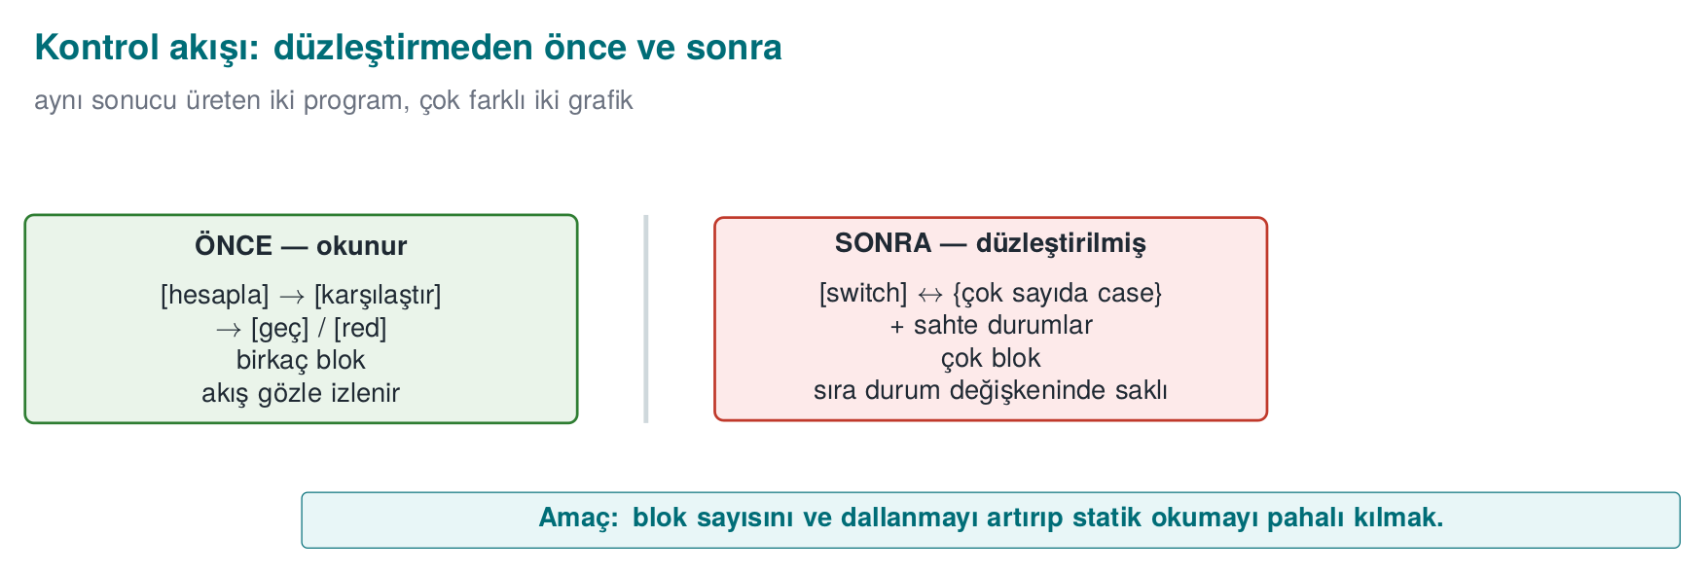
Neden komut sayısı tek başına yetmez, dal sayısı da gerekir?
Bir fonksiyona yalnız düz, dallanmayan komutlar eklemek (ör. gereksiz birkaç mov) komut sayısını artırır ama analistin işini pek zorlaştırmaz — düz bir listeyi okumak kolaydır. Asıl zorluk dal sayısının artmasıdır: her yeni dal, analistin izlemesi gereken yeni bir yol demektir (bölüm 7’deki çevrimsel karmaşıklık dal_sayısı + 1 formülünü hatırlayın). Bu yüzden ölçüm her zaman ikisini birden raporlar; yalnız komut sayısı vermek eksik bir ölçümdür.
Ölçtüğümüz sayıları (temiz/gizli sürüm) karşılaştırmanın iki farklı yolu vardır: cmp, iki dosyayı bayt bayt karşılaştırır, yalnız “aynı mı, farklı mı” (ve isteğe bağlı olarak ilk farkın konumunu) söyler — bütün dosya için tek bir sonuç verir. diff ise iki metin/kaynak dosyasını satır satır karşılaştırır, hangi satırların eklendiğini/çıkarıldığını/değiştiğini ayrıntılı listeler; assembly çıktısı gibi satırlara ayrılmış metinlerde cmp’den daha bilgilendiricidir. Bölüm 6’daki “önce cmp ile kaba kontrol, sonra objdump+diff ile hedefe odaklı doğrulama” akışı, bu iki aracın birbirini tamamladığı fikrine dayanır: cmp hızlı ama kaba, diff yavaş ama ayrıntılıdır.

Hızlı sözlük: bu haftanın yeni İngilizce terimleri
Dokuzuncu haftadaki sözlüğe (Obfuscation, Reverse engineering, Decompiler, …) bu hafta şunlar eklenir; Tigress’in resmî belgelerinde ve komut satırında bu İngilizce adlarla karşılaşacaksınız:
Türkçe | İngilizce
Kaynaktan kaynağa (gizleme) | Source-to-source (obfuscation)
Dönüşüm | Transform
Dönüşüm hattı | Transform pipeline
Tohum | Seed
Ortam (hedef platform) | Environment
Opak yüklem (hazırlık / ekleme / güncelleme) | (Init / Add / Update) Opaque
Sanallaştırma tabanlı gizleme | Virtualization-based obfuscation
Sürekli entegrasyon | Continuous Integration (CI)
Değerlendirme hedefi | Target of Evaluation (TOE)
Fonksiyon bölme / birleştirme | Split / Merge
Çalışma anında kod üretimi | Just-In-Time (Jit)
Rastgele fonksiyon/parametre | Random functions / arguments

1. Kaynaktan kaynağa gizleme nedir?
Dokuzuncu haftada gizleme kurallarını el ile uyguladık: opak yüklem, düzleştirme, dize kodlama, sahte dal. El ile gizleme öğreticidir ama üç sorunu vardır: (1) hataya açıktır — el ile yazılan gizleme kodu davranışı bozabilir; (2) bakımı zordur — kaynak okunamaz hale gelir; (3) çeşitlendirilemez — her kopyayı el ile farklılaştıramazsınız. Çözüm, gizlemeyi bir araca yaptırmaktır.
Kısa tarihçe: kaynaktan kaynağa gizleme ve çeşitlendirme
- 1993 — Cohen, “program evolution” ile çeşitlendirme fikrini ortaya atar: aynı işlev, farklı binary.
- 1997 — Collberg, Thomborson, Low gizleme taksonomisi (9. hafta’nın temeli); aynı yıl Forrest, Somayaji, Ackley ayrı bir kökten çeşitlendirmeyi savunur (“Building Diverse Computer Systems”).
- 2002 — Necula vd., CIL: Tigress’in üzerine inşa edildiği ayrıştırma/yeniden-üretme altyapısı.
- ~2012–2013 — Tigress (Christian Collberg, Arizona Üniversitesi): C için kaynaktan kaynağa gizleyici + sanallaştırma + çeşitlendirme; araştırmada dayanıklılık ölçümünün fiili standardı.
- 2015 — Obfuscator-LLVM (O-LLVM): derleyici tabanlı gizleme.
- 2016–2017 — Banescu vd. Tigress + KLEE ile dönüşüm dayanıklılığını ölçer → “dayanıklılık ↔ maliyet” kuralı.

Tarihçeyi biraz daha açalım
- 1993 — Cohen, “program evolution”: Fred Cohen (bilgisayar virüsü kavramını da akademik olarak tanımlayan araştırmacı), bir programın işlevini değiştirmeden yapısını otomatik olarak değiştirebileceğini gösterdi; bu, “her kopya farklı görünsün” fikrinin (bu haftaki çeşitlendirmenin) akademik kökenidir.
- 1997 — Collberg, Thomborson, Low: Bugün 9. haftada kullandığımız beş ailelik taksonomiyi (düzen, veri, kontrol akışı, önleyici, sanallaştırma) ve güç/dayanıklılık/gizlilik/maliyet çerçevesini yayımladılar; bu makale hâlâ alanın referans noktasıdır ve bu haftaki eşleme tablosunun (bölüm 3) temelidir.
- 1997 — Forrest, Somayaji, Ackley, “Building Diverse Computer Systems”: Cohen’in (1993) tekil gözleminden bağımsız, ayrı bir kökten aynı fikri savundular: biyolojik sistemlerde çeşitlilik dayanıklılığın kaynağıyken bilgisayarların tek tip olması bir zayıflıktır; yığın (stack) üzerindeki bellek düzenini rastgeleleştirmenin basit bir taşma saldırısını nasıl bozduğunu gösterdiler — bugünün ASLR’ının ve bu haftaki tohumla çeşitlendirmenin (bölüm 6) doğrudan akademik atasıdır.
- 2002 — Necula, McPeak, Rahul, Weimer, CIL: “CIL: Intermediate Language and Tools for Analysis and Transformation of C Programs” (CC 2002), C programlarını ayrıştırıp yeniden üretmek için bir ara temsil ve araç seti tanımladı. Tigress CIL üzerine inşa edilmiştir: kaynaktan kaynağa dönüşüm yapabilmesinin altyapısal temeli budur — bu yüzden Tigress’in “kaynak C’yi okur, yine C üretir” yeteneği sıfırdan yazılmış değil, 2002’den beri var olan bu ayrıştırma/yeniden-üretme altyapısına dayanır.
- ~2012–2013 — Tigress’in ilk kamuya açık sürümleri: Kesin bir “ilk sürüm” tarihi resmî olarak ilan edilmemiş olsa da, iki bağımsız kanıt bu aralığı doğrular: Kinder’in 2012 tarihli bir çalışması (WCRE 2012), Tigress yazarlarının sağladığı sanallaştırma tabanlı gizlenmiş bir örnekten söz eder (Tigress’in o tarihte zaten kullanılabilir olduğunun kanıtı); 2023 tarihli bir değerlendirme makalesi (“Evaluation Methodologies in Software Protection Research”) ise Tigress’i “on yıla yaklaşan” bir araç olarak tanımlar (yani kökeni ~2013 civarına dayanır). Christian Collberg ve ekibi (Arizona Üniversitesi), 1997’deki taksonomiyi bu dönemde çalışan bir kaynaktan-kaynağa araca dönüştürdü; akademik dayanıklılık araştırmalarının (aşağıdaki Banescu çalışması dahil) fiili test platformu hâline geldi — bu yüzden bu hafta Tigress’i öğrenmek, yalnız bir aracı değil, alanın ortak ölçüm dilini öğrenmek demektir.
- 2015 — Obfuscator-LLVM (O-LLVM): Junod, Rinaldini, Wehrli, Michielin, “Obfuscator-LLVM — Software Protection for the Masses” (SPRO 2015, ICSE ile birlikte düzenlenen 1. Yazılım Koruması Çalıştayı). LLVM derleyici altyapısına eklenen açık kaynaklı bir gizleme geçidi; düzleştirme ve opak yüklem gibi teknikleri derleme sırasında, ayrı bir kaynaktan-kaynağa adımı olmadan uygular (9. hafta K-11). Tigress’ten farkı, kaynak kod yerine derleyicinin ara temsiline (IR) müdahale etmesidir — bu yüzden O-LLVM’in çıktısını “yine C kaynağı” olarak göremezsiniz, doğrudan binary üretir.
- 2016–2017 — Banescu vd.: Tigress’in ürettiği dönüşümleri KLEE ile sistematik olarak kırıp, hangi dönüşüm kombinasyonunun ne kadar sürede çözüldüğünü ölçtüler; bu hafta bölüm 7’de tekrar değineceğimiz “dayanıklılık ↔ maliyet” ilişkisinin deneysel kanıtı budur.
Bu yedi nokta, aslında tek bir çizginin parçalarıdır: iki bağımsız çeşitlendirme fikri (1993, 1997) → sınıflandırma (1997) → altyapı (2002) → iki farklı uygulama yolu: kaynaktan-kaynağa (~2012–2013) ve derleyici tabanlı (2015) → o uygulamanın bilimsel olarak sınanması (2016–2017). Bu hafta bu çizginin Tigress’i kullanma ve onu Banescu’nun yöntemiyle değerlendirmeyi anlama adımlarını (bölüm 7) uyguluyoruz.
Kaynaktan kaynağa (source-to-source) gizleme, bir aracın C kaynağını girdi alıp yine C kaynağı üretmesidir; üretilen kaynak, davranışça özdeş ama okunması çok daha zordur ve normal derleyicinizle derlenir. Bu yaklaşımın en bilinen aracı Tigress’tir.
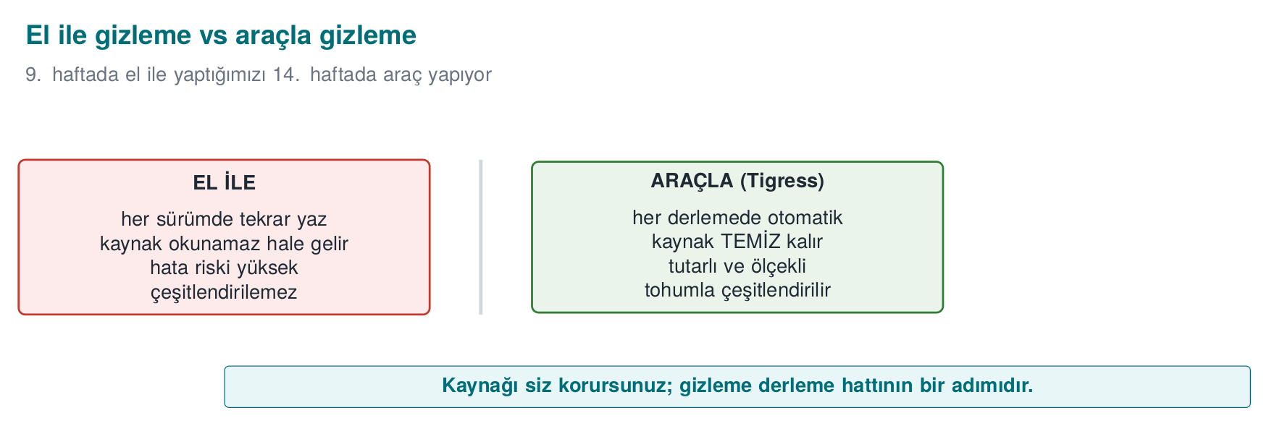
Önemli fark: siz okunur kaynağı korur ve bakımını yaparsınız; gizleme, derleme hattında otomatik bir adım olarak çalışır. Bu, 9. haftadaki “her gizleme bakım maliyeti getirir” sorununu büyük ölçüde çözer: bakım maliyeti okunur kaynakta kalır, dağıtılan kaynak gizlidir.

Tigress nedir, nereye oturur?
Tigress, Arizona Üniversitesi’nden Christian Collberg ve ekibinin geliştirdiği bir kaynaktan kaynağa C gizleyici ve çeşitlendiricidir. Bu dersteki yeri:

  - haftadaki el ile kuralların otomatik karşılığıdır: düzleştirme, opak yüklem, veri kodlama, sanallaştırma — hepsi birer dönüşüm (transform) olarak.
- Çok platformludur (Linux, macOS, Windows, Android; Intel/ARM/WebAssembly) ve GCC/Clang/MSVC ile çalışır.
- Güncel sürümü v4’tür.
Lisans ve derste kullanım
Tigress, kâr amacı gütmeyen (akademik/araştırma) kullanım için ücretsizdir; ticari kullanım için Arizona Üniversitesi’nden lisans gerekir. Kaynak kodu açık değildir; araştırmacılar şifreli kaynağa erişim isteyebilir. Bu yüzden derste bir Tigress ikilisi ya da eski bir sürüm dağıtılmaz. Öğrenciler güncel sürümü resmî siteden (tigress.wtf) kendileri indirir ve lisans koşullarını orada doğrular. Ödevlerde Tigress yalnız öğrencinin kendi koduna, kendi makinesinde uygulanır.

Neden bir araç, el ile değil?
El ile gizleme (9. hafta) | Araçla gizleme (Tigress)
Öğreticidir, kavramı gösterir | Ölçeklenir, üretimde kullanılır
Hataya açık (davranışı bozabilir) | Dönüşümler davranışı korur (test edilmiş)
Kaynak okunamaz hale gelir | Okunur kaynak sizde kalır
Çeşitlendirme el ile olmaz | Tohumla otomatik çeşitlendirme
Tek tip, tanınabilir | Dönüşüm ve tohum kombinasyonuyla değişken
Ama araç sihir değildir
9. haftanın ana kuralı burada da geçerlidir: Tigress de kırılamazlık vermez, maliyet yükseltir. Üstelik iyi bilinen bir aracın ürettiği kalıplar zamanla tanınabilir; bu yüzden çeşitlendirme (bölüm 6) ve katmanlı savunma (RASP, sunucu denetimi) yine şarttır. Tigress’in kendisi de dönüşümlerin sembolik yürütmeye ne kadar dayandığını ölçen araştırmaların (bölüm 7) baş öznesidir.

Hangi koda ne kadar gizleme? (karar akışı)
Her fonksiyonu gizlemek hem gereksiz hem pahalıdır: boyut ve çalışma süresi artar, hata ayıklama zorlaşır. Karar iki soruyla verilir. Önce hassas mı — lisans denetimi, anahtar işleme, ödeme mantığı gibi saldırganın ilgilendiği bir kod mu? Değilse gizlemeye gerek yoktur. Hassassa değeri ne kadar — orta değerli kod için sabit gizleme, aritmetik dönüşüm, düzleştirme ve opak yüklem yeterlidir; yüksek değerli ve küçük bir çekirdek için bunlara sanallaştırma da eklenir (sanallaştırma yavaştır, bu yüzden yalnız küçük bölümlere uygulanır). Her durumda sonuç çeşitlendirilir, ölçülür, testten geçirilir ve kararın gerekçesi S9/S15 kayıtlarına yazılır.
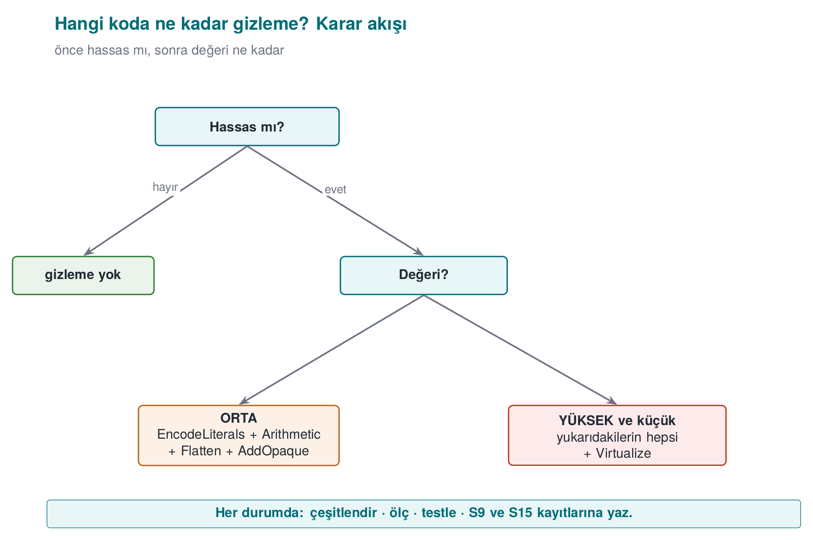

İşlenmiş örnek: aynı fonksiyonu el ile ve araçla karşılaştıralım
Dokuzuncu haftada K-07 kuralını (dize kodlama) el ile uyguladığımızda, kaynak kodun kendisi değişiyordu: sabit dize (string) yerine XOR’lu baytlar ve çözme döngüsü yazıyorduk. Aynı fikri şimdi kaynaktan kaynağa bir araçla yapalım — girdi ve çıktı hâlâ ikisi de C’dir, ama çıktıyı siz yazmazsınız, araç üretir.
ÖNCE — source.c (K-07 uygulanmadan, elle yazılmış hâliyle aynı başlangıç noktası)
int grant_access(const char *token) {
if (token_is_valid(token)) return GRANTED; /* tek dal, tek dönüş: kolay hedef */
return DENIED;
}
SONRA — kavramsal gösterim: EncodeLiterals uygulanmış gibi (gerçek çıktı sürüme göre değişir)
int grant_access(const char *token) {
/* GRANTED ve DENIED artık düz sabit değil; çalışma anında bir kod-çözme adımından geçer.
Fikir 9. haftadaki K-07 ile birebir aynıdır (bkz. 0x41 XOR 0x5A örneği); farkı
çözme kodunu SİZİN değil, ARACIN üretmiş olmasıdır. */
if (token_is_valid(token)) return _decoded_constant_0x9F2A(); /* == GRANTED, ama kaynakta GRANTED yazmıyor */
return _decoded_constant_0x117C(); /* == DENIED */
}
İkinci blok gerçek bir Tigress çıktısı değildir — sürüme, derleyiciye ve --Seed değerine göre üretilen kod değişir; bu yalnız EncodeLiterals’in fikrini göstermek içindir (tıpkı bu dosyadaki diğer “kavramsal akış” bloklarının komut sözdizimini gösterip gerçek çıktıyı iddia etmemesi gibi). Önemli olan şu fark: 9. haftada _decoded_constant_0x9F2A() gibi bir fonksiyonu siz elle yazıp, elle test eder, bir sonraki fonksiyona geçtiğinizde yeniden yazardınız. Burada bu adımı --Functions=grant_access ile işaretlediğiniz her fonksiyona araç otomatik uygular.
Sık yapılan hata: Tigress’in ürettiği variant.c dosyasını elle düzenlemek
Bir gizlenmiş kaynak dosyasını (variant.c) açıp “bir satırını düzeltmek” ya da “biraz daha okunur hâle getirmek” isteyen bir geliştirici, iki şeyi bozar: (1) elle yaptığı değişiklik bir sonraki gizleme çalıştırmasında kaybolur (araç source.c’den yeniden üretir), (2) dönüşümün varsaydığı iç yapıyı (ör. düzleştirilmiş switch durum değerlerinin birbirine bağımlılığı) bozup davranışı kırabilir. Kural: yalnız source.c’yi (orijinal, okunur kaynağı) düzenleyin; variant.c her zaman yeniden üretilen, elle dokunulmayan bir çıktıdır — tıpkı bir derleyicinin ürettiği .o dosyasına elle dokunmadığınız gibi.

Ne kadar zaman kazandırır? Kaba bir karşılaştırma (varsayımsal)
Neden-bir-araç sorusuna bir de zaman açısından bakalım. Aşağıdaki sayılar varsayımsaldır, yalnızca büyüklük mertebesini göstermek içindir:
 | El ile (9. hafta yöntemiyle) | Araçla (Tigress)
1 fonksiyona K-07 uygulamak | ~15 dakika (kodlama + çözme fonksiyonu yaz, test et) | ~1 dakika (--Transform=EncodeLiterals --Functions=f ekle)
10 fonksiyona aynı kuralı uygulamak | ~150 dakika (her biri ayrı, hataya açık) | ~1 dakika (aynı bayrak, --Functions listesine 10 ad)
Yeni bir tohumla ikinci bir kopya üretmek | Mümkün değil (elle her seferinde farklı yazmak gerekir) | ~saniyeler (--Seed değerini değiştirip yeniden çalıştırmak)
Buradaki asıl kazanç doğrusal değil, katlanarak büyüyen bir farktır: fonksiyon sayısı arttıkça el ile yöntemin maliyeti orantılı artar, araçla yöntemin maliyeti hemen hemen sabit kalır. Bu, bölüm 9’daki “S15’te CI’ye gizleme adımı ekleyin” tavsiyesinin de altında yatan pratik nedendir.

İşlenmiş örnek: bir yıllık bakım senaryosu (varsayımsal)
“Ne kadar zaman kazandırır?” tablosunu bir yıla yayalım. Diyelim bir ürünün 12 ayda 12 sürümü çıkıyor ve her sürümde ortalama 3 fonksiyon yeni hassas hâle geliyor (ör. yeni bir ödeme akışı, yeni bir lisans kontrolü):
 | El ile (9. hafta yöntemiyle) | Araçla (Tigress, CI içinde)
Aylık ek fonksiyon başına iş | ~15 dakika/fonksiyon × 3 = 45 dakika | --Functions listesine 3 ad eklemek, ~2 dakika
Yıllık toplam (12 ay) | 45 × 12 = 540 dakika (9 saat) | 2 × 12 = 24 dakika
Çeşitlendirme (her sürüm farklı tohum) | Pratikte yapılmaz (bölüm 6’daki “sık yapılan hata”) | CI’nin bir parçası, ek emek gerektirmez (bölüm 9)
Unutma riski (bir fonksiyonun gizlenmeyi atlaması) | Yüksek (elle takip) | Düşük (--Functions listesi kod incelemesinde görülür)
Bu tablo varsayımsaldır, ama iki gerçek eğilimi doğru yansıtır: (1) el ile yöntemin maliyeti fonksiyon ve sürüm sayısıyla doğrusal büyür, araçla yöntemin maliyeti hemen hemen sabit kalır (yukarıdaki ilk tablonun büyütülmüş hâli); (2) el ile yöntemde “unutma riski” gerçek bir güvenlik açığıdır — yeni eklenen hassas bir fonksiyonun gizlenmeyi atlaması, kod incelemesinde fark edilmezse hiç korunmadan yayınlanabilir; araçla yöntemde bu risk --Functions listesinin kendisi bir denetlenebilir belge olduğu için azalır.
Kural: --Functions listesini kod incelemesinin bir parçası yapın
Yeni bir hassas fonksiyon eklendiğinde, kod incelemesi (code review) sürecinizde “bu fonksiyon --Functions listesine eklendi mi?” sorusu açıkça sorulmalıdır — tıpkı “bu fonksiyon için birim testi eklendi mi?” sorusu gibi. Bu, 12. haftadaki “her değişiklik bir etki analizi gerektirir” kuralının gizleme özelindeki karşılığıdır.

2. Temel akış: bir programı adım adım gizlemek
Tigress komut satırından çalışır: hangi dönüşümlerin, hangi fonksiyonlara, hangi sırayla uygulanacağını söylersiniz; çıktı gizlenmiş bir C dosyasıdır. Kavramsal akış (sözdizimi sürümle değişebilir, resmî belgeden doğrulayın):
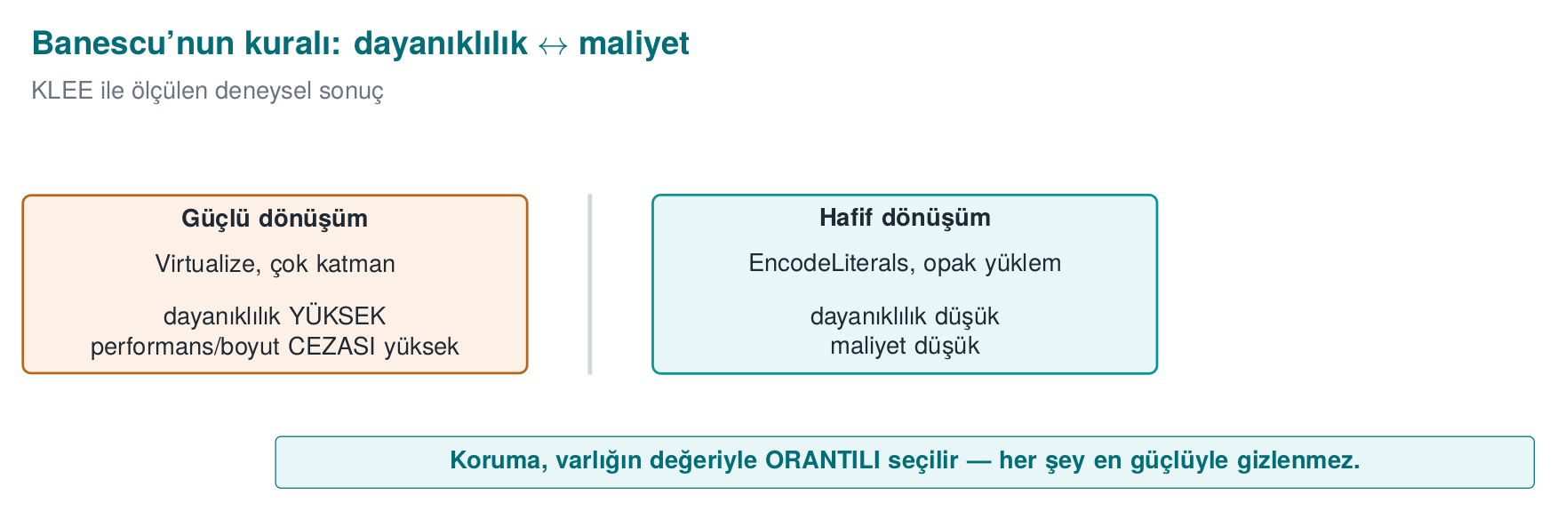
Kavramsal akış (tek dönüşüm)
# girdi: source.c → çıktı: variant.c (sonra normal derlenir)
tigress --Transform=Flatten --Functions=grant_access \
--out=variant.c source.c
cc -o program variant.c
Buradaki üç fikir, bütün Tigress kullanımının temelidir:
- --Transform=... hangi dönüşümün uygulanacağını söyler (Flatten = kontrol akışı düzleştirme, 9. hafta K-04).
- --Functions=... dönüşümün hangi fonksiyonlara uygulanacağını söyler — çünkü gizlemeyi yalnız hassas fonksiyonlara uygularız (maliyet kuralı).
- Çıktı yine C’dir; kendi derleyicinizle derlersiniz. Gizleme, derleme hattına eklenen bir adımdır.

Neden --Functions bu kadar önemli? Seçici ile toptan gizlemeyi karşılaştıralım
--Functions=grant_access gibi bir bayrak, “yalnız bu fonksiyona uygula” demektir. Bunun tersini — bir dosyadaki bütün fonksiyonları gizlemeyi — düşünelim ve iki yaklaşımı karşılaştıralım:
 | Seçici (--Functions=grant_access) | Toptan (bütün dosyaya)
Maliyet | Yalnız hassas fonksiyona | Her fonksiyona (çoğu hassas değil)
Hata ayıklama | Kolay: gizlenmemiş kod okunabilir kalır | Zor: bütün program gizlenmiş, günlükler bile anlaşılmaz
Değer/maliyet oranı | Yüksek (bölüm 0’daki karar akışının hedefi) | Düşük — gereksiz yere büyük bir yüzeyi korursunuz
S9/S15’te gerekçe yazmak | Kolay: “şu fonksiyon şu nedenle” | Zor: “hepsini gizledim” bir gerekçe değildir
Sık yapılan hata: ‘--Functions belirtmezsem daha güvenli olur’ sanmak
--Functions bayrağı atlanırsa (ya da bilinçsizce dosyadaki her fonksiyonun adı listeye eklenirse), dönüşüm main gibi hassas olmayan yardımcı fonksiyonlara da uygulanır. Bu, bölüm 0’daki karar akışının (hassas mı, değeri ne kadar) atlanması demektir; sonuç daha güvenli değil, yalnızca daha büyük ve daha yavaş bir programdır. Kural: --Functions listesini her zaman bilinçli ve gerekçeli doldurun; “olur da bir işe yarar” mantığıyla genişletmeyin.

Uçtan uca: demo.sh betiğini satır satır okuyalım
Kavramsal akışı somutlaştırmak için, bu haftanın gerçek demo betiğini (code/week-14/01-source-to-source/demo.sh) baştan sona, adım adım okuyalım. Betik dört adımdan oluşur; hiçbirini atlamadan geçelim.
Adım 0 — Hazırlık. Betik önce çalıştığı klasöre geçer (cd "$(dirname "$0")") ve bir derleyici seçer (CC=cc, yoksa gcc’ye düşer). Bu, hangi makinede çalıştırılırsa çalıştırılsın betiğin kendi kendine yeteceğini garanti eder — 1. haftadan beri gördüğümüz “ortam farkını betikte çöz” alışkanlığının bir örneğidir.
ADIM 1 — Temiz sürümü derle ve çalıştır.
"$CC" -O2 -o access_original source.c && ./access_original "CEN429-OK" && ./access_original "yanlis"
Bu satır source.c’yi (bölüm 0’da tanımladığımız grant_access fonksiyonunun bulunduğu gerçek dosya) hiçbir gizleme uygulanmadan derler ve iki kez çalıştırır: bir kez doğru jetonla (CEN429-OK), bir kez yanlış jetonla (yanlis). Beklenen çıktı:
Beklenen çıktı — ADIM 1
grant_access("CEN429-OK") = GRANTED
grant_access("yanlis") = DENIED
Bu, gizlemeden önceki referans davranıştır — bölüm 3 ve sonrasında yapılacak her gizlemenin doğruluğu bu iki satırla karşılaştırılarak sınanır (davranış korundu mu?).
ADIM 2 — Tigress kontrolü ve dönüşüm hattı. Betik önce command -v tigress ile Tigress’in kurulu olup olmadığına bakar. İki yol vardır:
Tigress kuruluysa
Betiğin çalıştırdığı gerçek komut (demo.sh içinden)
tigress --Environment=x86_64:Linux:Gcc:11 \
--Transform=EncodeLiterals --Functions=grant_access \
--Transform=EncodeArithmetic --Functions=grant_access \
--Transform=Flatten --Functions=grant_access \
--Transform=InitOpaque --Functions=main \
--Transform=AddOpaque --Functions=grant_access --AddOpaqueKinds=call \
--out=variant.c source.c
Bu tek komutta beş dönüşüm sırayla uygulanır (bölüm 4’ün konusu): önce dizeler/sabitler kodlanır (EncodeLiterals), sonra aritmetik kodlanır (EncodeArithmetic), sonra kontrol akışı düzleştirilir (Flatten), sonra main fonksiyonuna opak yüklemler için gerekli altyapı hazırlanır (InitOpaque — Tigress’te opak yüklem eklemeden önce bir kez çağrılması gereken hazırlık dönüşümü), son olarak grant_access’e çağrı tabanlı opak yüklemler eklenir (AddOpaque --AddOpaqueKinds=call). --Environment bayrağı hedef platformu (burada 64-bit Linux, GCC 11) belirtir; Tigress bazı dönüşümler için derleyiciye özgü ayrıntılar bilmek zorundadır (bölüm 0’daki “Tigress ortamı” tanımı).
Ardından gizlenmiş kaynak normal derlenir ("$CC" -O2 -o access_variant variant.c) ve ADIM 3’te davranışı karşılaştırılır.
Tigress kurulu değilse
Betik gerçek bir hata vermez; bunun yerine kurulum/lisans yönergesini basar ve öğrenciyi 9. haftanın el ile çalışan demosuna yönlendirir:
Beklenen çıktı — Tigress yoksa (demo.sh’nin gerçek metni)
ADIM 2 - Tigress KURULU DEGIL.
Tigress'i resmi siteden indirin: https://tigress.wtf
Lisans: kar amaci gutmeyen (akademik) kullanim UCRETSIZ; ticari icin Arizona Univ. lisansi.
Kurulumdan sonra 'tigress' PATH'te olunca bu betik hatti otomatik uygular ve olcer.
Tigress olmadan bile: ayni kurallarin EL ILE surumu ve olcumu week-09'da CALISIR:
cd ../../week-09/01-manuel-gizleme && sh demo.sh
Bu, bu dersin genel ilkesinin somut uygulamasıdır: araç eksikse ders durmaz, aynı kavramın el ile çalışan hâline geçilir.
ADIM 3 — Davranışı doğrula. Tigress bulunduysa betik şunu yapar:
[ "$(./access_original CEN429-OK)" = "$(./access_variant CEN429-OK)" ] && echo " ✓ ayni cikti" || echo " ✗ FARK"
Temiz ve gizli sürümün aynı girdiyle aynı çıktıyı verip vermediğini karşılaştırır. ✓ ayni cikti çıkmazsa, gizleme hattı davranışı bozmuş demektir — bölüm 4’teki “sıra ve test kuralı”nın betikteki karşılığı budur.
ADIM 4 — Çeşitlendirme. İki farklı tohumla iki ayrı binary üretilir (--Seed=1001, --Seed=2002) ve cmp -s A B ile bayt bayt karşılaştırılır; betik ikisi farklıysa ✓ iki tohum farkli ikili uretti yazar. Bu, bölüm 6’nın konusudur.
Kural: her adımı çalıştırdıktan sonra çıktıyı doğrulayın, sonucu görmeden ilerlemeyin
Betiğin dört adımı bilinçli olarak birbirine bağımlıdır: ADIM 2 çalışmazsa ADIM 3’ün karşılaştıracağı bir access_variant yoktur; ADIM 3 “✗ FARK” verirse ADIM 4’ün çeşitlendirdiği binary’ler zaten hatalı demektir. Aynı disiplin sizin kendi projenizde de geçerli: bir dönüşüm hattını çalıştırdıktan sonra önce davranışı doğrulayın, sonra maliyeti ölçün, sonra çeşitlendirin — sırayı atlamak hatayı geç fark etmenize yol açar.
Bu dört adımı bir bütün olarak, kaynaktan ikiliye kadar izleyelim.
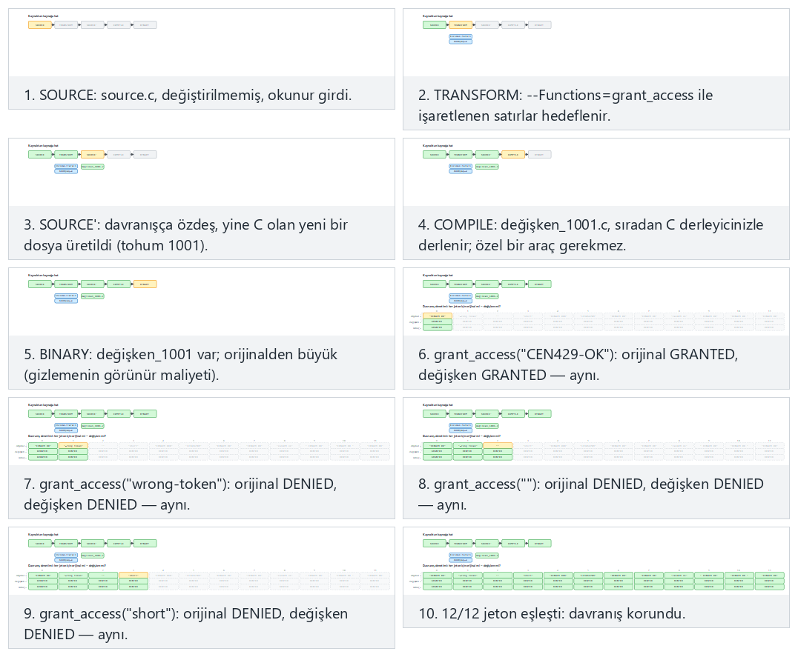
normal (Tigress, iki dönüşüm), fallback-three (yerel yedek, üç dönüşüm) ve edge-corrupted-variant (elle bozulmuş bir değişken) ön ayarlarını deneyin; 🎲 ile kendi tohumunuzu/jeton listenizi de üretebilirsiniz.

--out ve birden çok fonksiyonu aynı anda gizlemek
--out=variant.c bayrağı, üretilecek gizlenmiş kaynağın hangi dosyaya yazılacağını belirtir; belirtilmezse Tigress varsayılan bir ad kullanır (resmî belgeden doğrulanmalı). Bu hafta boyunca gördüğümüz örneklerin hepsi tek bir fonksiyona (grant_access) odaklandı; ama --Functions bir liste alabilir. Diyelim projenizde grant_access’in yanında bir de anahtar_turet fonksiyonu var ve ikisi de hassas:
Kavramsal: aynı dönüşümü iki fonksiyona birden uygulamak
tigress --Transform=Flatten --Functions=grant_access,anahtar_turet \
--Transform=AddOpaque --Functions=grant_access,anahtar_turet \
--out=variant.c proje.c
--Functions=grant_access,anahtar_turet (virgülle ayrılmış liste), her iki fonksiyona da aynı dönüşümü uygular. Bu, bölüm 1’deki “10 fonksiyona aynı kuralı uygulamak” karşılaştırmasının somut söz dizimidir: el ile yöntemde her fonksiyon için ayrı bir kodlama yazmanız gerekirdi, burada tek bir bayrağa bir isim daha eklemeniz yeterlidir.
Farklı fonksiyonlara farklı dönüşümler gerekebilir
grant_access ve anahtar_turet aynı değerde olmayabilir — belki anahtar_turet daha kritik ve Virtualize de gerektiriyor, grant_access ise Flatten+AddOpaque ile yetiniyor (bölüm 1’deki karar akışı). Bu durumda tek bir komutta hepsine aynısını uygulamak yerine, her fonksiyon için ayrı bir --Transform/--Functions çifti (ya da ayrı bir Tigress çağrısı) kullanılır; “hepsine aynı hat” varsayımı bölüm 2’deki “--Functions bu kadar önemli” tartışmasının bir uzantısıdır — seçicilik yalnız hangi fonksiyonlar için değil, ne kadar gizleme için de geçerlidir.

3. Dönüşüm aileleri ve 9. hafta kurallarıyla eşleme
Tigress dönüşümleri, 9. haftada gördüğümüz gizleme ailelerine karşılık gelir. Aşağıdaki tablo, en çok kullanılan dönüşümleri ve dersteki karşılıklarını verir (dönüşüm adları resmî belgeden doğrulanmalıdır; sürümle küçük farklar olabilir):
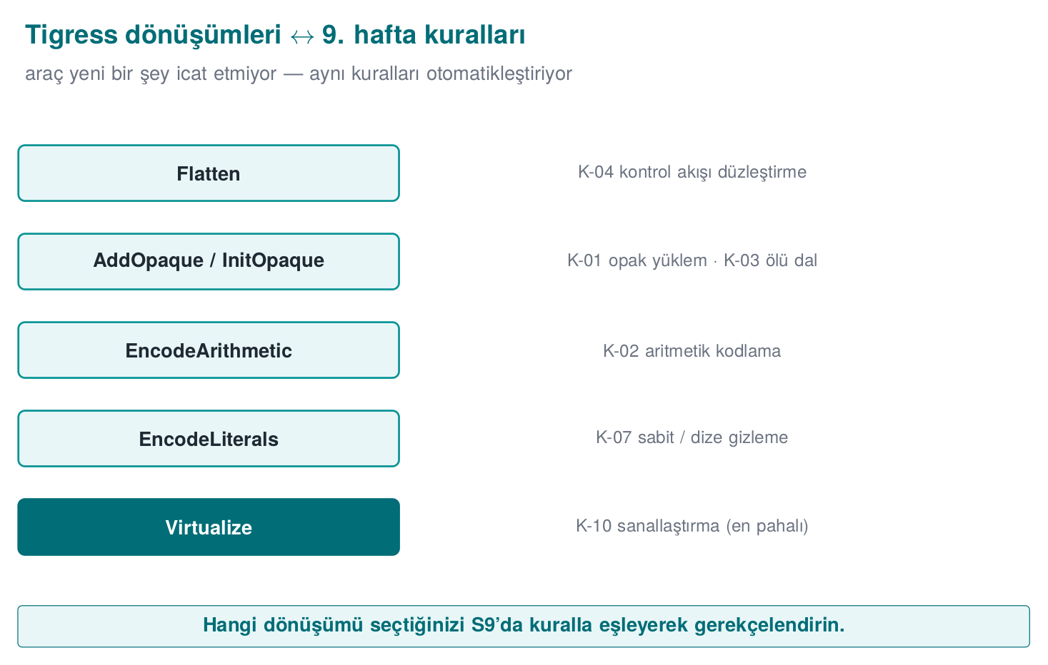
Tigress dönüşümü | Ne yapar? | 9. hafta karşılığı
Flatten | Kontrol akışını düzleştirir (switch dağıtıcı) | K-04 kontrol akışı düzleştirme
InitOpaque / AddOpaque / UpdateOpaque | Opak yüklemler ekler; sahte dallar | K-01 opak yüklem, K-03 ölü dal
EncodeArithmetic | Aritmetik işlemleri denk karmaşık ifadelerle değiştirir (MBA) | K-02 aritmetik kodlama
EncodeLiterals | Sabitleri ve dizeleri kodlar | K-07 dize kodlama, K-08 sabit dönüşümü
EncodeData | Değişkenlerin gösterimini kodlar | K-09 değişken bölme/kodlama
Split / Merge | Fonksiyonları böler / birleştirir (yapıyı bulanıklaştırır) | K-06 çağrı/yapı gizleme
Virtualize | Fonksiyonu özel bir VM bayt koduna çevirir | K-10 sanallaştırma
Jit | Kodu çalışma anında üretir (dinamik) | K-12 dinamik (kavram)
AntiBranchAnalysis / AntiAliasAnalysis / AntiTaintAnalysis | Statik analiz tekniklerini zorlaştırır | Önleyici aile
RandomFuns / RndArgs | Rastgele fonksiyonlar / sahte parametreler ekler | Çeşitlendirme, K-06 sahte parametre
Aileler ve maliyet
Bu dönüşümleri 9. haftadaki maliyet sırasıyla düşünün: EncodeArithmetic/EncodeLiterals ucuzdur; Flatten ve opak yüklemler orta; Virtualize pahalıdır (onlarca kat yavaşlama). O yüzden Virtualize’ı yalnız en kritik, küçük fonksiyonlara uygularsınız — Tigress’te --Functions ile hedef seçmek tam da bunun içindir.

İşlenmiş örnek: K-01’i Tigress dönüşümüne eşleyelim, adım adım
Eşleme tablosunu soyut bırakmayalım; K-01’i (9. hafta, opak yüklem/döngü) uçtan uca Tigress’e bağlayalım.
- 9. haftadaki tanım (hatırlatma): K-01, doğruluğu sabit ama saldırgana belirsiz görünen bir koşulla (opak yüklem) sahte bir dallanma eklemektir — ((x*(x+1)) & 1) == 0 örneği ve neden her zaman doğru olduğu (Hafta 9, §5) orada işlenmişti.
- Tigress’teki karşılığı iki adımdır, tek değil: demo betiğinin gerçek komutunda görüldüğü gibi önce --Transform=InitOpaque --Functions=main çalışır, sonra --Transform=AddOpaque --Functions=grant_access --AddOpaqueKinds=call. InitOpaque, opak yüklemlerin dayanacağı gizli durum değişkenlerini hazırlar (bölüm 2’de gördüğümüz gibi genelde main içinde ilklendirilir); AddOpaque bu durumu kullanarak hedef fonksiyona (grant_access) gerçek opak koşulları ekler. --AddOpaqueKinds=call ise eklenecek opak yüklemin türünü seçer (burada “call” tabanlı bir çeşit).
- Sonuç: K-01’in “sabit doğru ama belirsiz görünen koşul” tanımı, AddOpaque’in ürettiği koşullarla birebir örtüşür; InitOpaque ise K-01’in kendi başına yetmediği, bir hazırlık adımı gerektirdiği gerçeğini gösterir.
Sık yapılan hata: InitOpaque adımını atlayıp doğrudan AddOpaque çalıştırmak
Dönüşüm hattını kısaltmaya çalışan bir öğrenci, yalnız --Transform=AddOpaque --Functions=grant_access yazıp InitOpaque adımını atlayabilir. Bu, ya bir hata verir ya da opak yüklemlerin dayanacağı durum yapısı eksik kaldığı için beklenmeyen bir sonuç üretir. Kural: dönüşümler arasında bağımlılık olabilir (bu demoda InitOpaque → AddOpaque); resmî belgeyi okumadan bir dönüşümü “tek başına yeter” varsaymayın. Bu, bölüm 4’teki “sıra önemlidir” kuralının yalnız hangi sırada değil, hangi dönüşümün hangi dönüşümü gerektirdiği boyutuna da uzandığını gösterir (bölüm 0’daki “dönüşüm bağımlılığı” tanımı).

İşlenmiş örnek: K-07’yi EncodeLiterals’e eşleyelim
Aynı adımları K-07 (dize kodlama) için de tekrarlayalım, çünkü bu kural demo betiğinde de kullanılıyor:
- 9. haftadaki tanım (hatırlatma): K-07, "CEN429-OK" gibi bir dizeyi binary dosyada düz metin olarak bırakmamak; XOR gibi tersine çevrilebilir bir kodlamayla saklamak ve yalnız kullanım anında çözmektir — bit bit izlenen 0x41 ^ 0x5A örneği (Hafta 9, §6) orada işlenmişti.
- Tigress’teki karşılığı: --Transform=EncodeLiterals --Functions=grant_access. Bu dönüşüm, hedef fonksiyondaki sabit dizeleri ve sayısal sabitleri kodlayıp, çalışma anında çözen kod üretir — K-07’nin “elle yazılan” hâlinin otomatikleştirilmiş karşılığı (bölüm 2’deki “ÖNCE/SONRA” örneği).
- Doğrulama: demo betiğindeki gibi bir strings denetimi (9. haftanın demosunda olduğu gibi) gizlenmiş binary dosyada CEN429-OK metninin artık görünmediğini doğrular; bu, K-07’nin “başarı ölçütü”dür.
Bu iki örnek (K-01 → InitOpaque+AddOpaque, K-07 → EncodeLiterals) tablonun geri kalanını da nasıl okuyacağınızı gösterir: her satırda önce 9. haftadaki tanımı hatırlayın, sonra hangi bayrağın/bayrakların bunu ürettiğini bulun, sonra bir doğrulama yolu belirleyin.

İşlenmiş örnek: Flattenin K-04’ü nasıl uyguladığını kod üzerinde görelim
K-01 ve K-07’den sonra, tablodaki en güçlü kontrol akışı dönüşümünü — Flatteni — kod düzeyinde somutlaştıralım. Bölüm 2’deki grant_access’i temel alalım:
ÖNCE — grant_access (düzleştirilmemiş)
int grant_access(const char *token) {
if (token_is_valid(token)) return GRANTED;
return DENIED;
}
SONRA — kavramsal gösterim: Flatten uygulanmış gibi (gerçek çıktı sürüme/derleyiciye göre değişir)
int grant_access(const char *token) {
int _state = 7341; /* dağınık, öngörülemez başlangıç durumu */
int _result;
while (1) {
switch (_state) {
case 7341:
_state = token_is_valid(token) ? 2098 : 5560; /* karar burada gizlendi */
break;
case 2098:
_result = GRANTED;
_state = 9999;
break;
case 5560:
_result = DENIED;
_state = 9999;
break;
case 9999:
return _result;
}
}
}
Bu ikinci blok da gerçek bir Tigress çıktısı değildir; yalnız Flatten’in fikrini göstermek içindir. Üç noktaya dikkat edin:
- Orijinal if/return yapısı kayboldu; yerine tek bir while(1) döngüsü içinde bir switch dağıtıcısı geldi. Bir tersine derleyicide bu döngü, if (token_is_valid(...)) kadar anında okunmaz.
- Durum sabitleri (7341, 2098, 5560, 9999) ardışık değil, dağınıktır — yukarıdaki “değerleri K-02 ile ya da rastgele, dağınık sabitlerle üretilmeli” notunun somut karşılığı budur; ardışık sabitler (1, 2, 3, 4) bir tersine derleyicide anında “bu bir düzleştirilmiş dağıtıcı” imzası olarak tanınır.
- Dal sayısı arttı: orijinalde tek bir if (1 dal noktası) vardı; düzleştirilmiş hâlde switch içinde 4 case ve bunlar arasındaki geçişler var — bölüm 5 ve 7’deki “dal sayısı yalnız Flatten’de sıçrıyor” gözleminin kaynağı tam olarak budur.
Sık yapılan hata: düzleştirilmiş kodu görüp ‘artık mantık tamamen kayboldu’ sanmak
Yukarıdaki örnekte dikkatli bakan biri hâlâ iki çıkış durumu (2098→GRANTED, 5560→DENIED) olduğunu ve aralarındaki kararın case 7341’de verildiğini görebilir — düzleştirme mantığı tamamen yok etmez, yalnız doğrudan görünürlüğünü kaldırır. Bu yüzden 9. haftanın K-04 kuralı Flatten’i tek başına yeterli görmez; durum sabitlerinin kendisi de (K-02 ile) kodlanmalı ve opak yüklemlerle (K-01) karar noktaları gizlenmelidir — tam olarak bu haftanın dönüşüm hattının (EncodeLiterals → EncodeArithmetic → Flatten → AddOpaque) dört dönüşümü birlikte kullanmasının nedeni budur.

Dönüşümleri tek tek açalım: her satırın arkasındaki fikir
Tablodaki on satırı sırayla, 9. haftadaki tanımlarına referans vererek açalım. Her birinde üç soruyu yanıtlıyoruz: ne yapar, hangi K kuralının otomatik hâlidir, ne zaman tercih edilir.
1. Flatten — kontrol akışı düzleştirme. Bir fonksiyonun if/else/döngü yapısını, tek bir while döngüsü içindeki bir switch dağıtıcısına çevirir; her orijinal blok bir case olur, bloklar arası geçiş case numarasını değiştirmekle sağlanır. 9. hafta K-04’ün (bölüm 5, “KURAL K-04 — Kontrol akışı düzleştirme”) birebir otomatik karşılığıdır. Bölüm 5’teki grant_access örneğinde gördüğümüz gibi, “tek dal, tek dönüş” gibi kolay hedefler için orta maliyetli, orta-yüksek güçlü bir ilk adımdır.
2. InitOpaque / AddOpaque / UpdateOpaque — opak yüklem ailesi. K-01’in (opak yüklem/döngü) otomatik hâlidir. Üç ayrı komuta bölünmüş olması bilinçlidir: InitOpaque hazırlık (durum değişkenlerini kurar, genelde main’de), AddOpaque ekleme (hedef fonksiyona gerçek koşulları yerleştirir), UpdateOpaque ise zaten eklenmiş opak yapıları güncellemek/çeşitlendirmek için kullanılır (birden çok gizleme turunda). Yukarıda ayrıntılandırdık.
3. EncodeArithmetic — aritmetik kodlama (MBA). K-02’nin (9. hafta bölüm 6: “aritmetik komutların kodlanması”) otomatik hâlidir; a + b gibi basit bir işlemi, aynı sonucu veren ama okunması zor mixed boolean-arithmetic (karma mantıksal-aritmetik) ifadelere çevirir (9. haftanın (a^b) + 2·(a&b) = a+b örneğini hatırlayın). Düşük maliyetlidir; ama 9. haftanın “MBA sadeleştiricilerle açılabilir” uyarısı burada da geçerlidir (bölüm 7).
4. EncodeLiterals — sabit ve dize kodlama. K-07’nin (dize kodlama) otomatik hâlidir; yukarıda ayrıntısıyla işledik. Çok düşük maliyetli, ama tek başına zayıf (çalışırken bellekte açığa çıkar — 9. haftanın “gizleme anahtar saklamaz” uyarısı).
5. EncodeData — değişken gösterimini kodlama. K-09’un (9. hafta bölüm 6: “değişken bölme, birleştirme ve dizi yeniden yapılandırma”) otomatik hâline en yakın karşılıktır; bir değişkenin bellekteki temsilini (ör. tek bir 32-bit tamsayı yerine parçalanmış/kodlanmış bir yapı) değiştirir. Amaç, bir bellek dökümünde değerin doğrudan görünmemesidir.
6. Split / Merge — fonksiyon bölme/birleştirme. K-06’nın (9. hafta bölüm 5: “fonksiyon çağrılarının ve dış kütüphane bağımlılığının gizlenmesi”) bir parçasıdır; Split bir fonksiyonu birden çok küçük parçaya böler, Merge birden çok fonksiyonu tek bir büyük fonksiyonda birleştirir. İkisi de fonksiyonun sınırlarını bulanıklaştırır — bir tersine derleyicide “bu, tek bir mantıksal işlem mi yoksa birkaçının birleşimi mi?” sorusunu zorlaştırır.
7. Virtualize — sanallaştırma tabanlı gizleme. K-10’un (9. hafta bölüm 7) otomatik hâlidir; fonksiyonu özel bir sanal makinenin bayt koduna çevirir. Tablodaki en pahalı satırdır (yukarıdaki “Aileler ve maliyet” kutusundaki “onlarca kat yavaşlama” uyarısı); yalnız küçük, kritik fonksiyonlara uygulanır (bölüm 1’deki karar akışı, bölüm 5’teki “Adım 5”).
8. Jit — çalışma anında kod üretimi. K-12’nin (9. hafta bölüm 7: “kendini değiştiren kod ve dinamik şifreleme”) kavramsal karşılığıdır; kodun bir kısmı derleme anında değil, çalışma anında üretilir. 9. haftanın K-12 için verdiği uyarı (işletim sisteminin bellek korumalarıyla — DEP/NX, W^X — çatışabilmesi) burada da geçerlidir; bu yüzden tabloda “(kavram)” notuyla işaretlidir — derste uygulanmaz, yalnız tanınır.
9. AntiBranchAnalysis / AntiAliasAnalysis / AntiTaintAnalysis — önleyici (anti-analysis) ailesi. 9. haftanın “önleyici” ailesinin (bölüm 2’deki beş aileden biri) doğrudan otomatik karşılığıdır; bu üçü sırasıyla dal analizini, takma ad (alias) analizini ve kirlenme (taint) analizini yapan araçları (bir tersine derleyicinin veya sembolik yürütücünün kullandığı teknikleri) hedef alıp zorlaştırır. K-06’daki “analiz araçlarının kendisini hedef almak daha zahmetlidir” notunun somut örnekleridir.
10. RandomFuns / RndArgs — rastgele fonksiyon/parametre ekleme. Bölüm 6’daki “Çeşitlendirme” notunda göreceğimiz gibi, bunlar tek başlarına bir K kuralına değil, çeşitlendirmeye ve K-06’daki “sahte parametre” fikrine hizmet eder: RandomFuns rastgele, işlevsiz (ama gerçek gibi görünen) fonksiyonlar ekler; RndArgs mevcut fonksiyonlara sahte parametreler ekler. İkisi de tohumla birlikte kullanıldığında her kopyayı farklılaştırır.
Kural: her satırı okurken üç soruyu sırayla sorun
Yeni bir Tigress dönüşümüyle (resmî belgede) karşılaştığınızda, bu bölümdeki disiplini tekrarlayın: (1) Bu hangi 9. hafta ailesine ait? (2) En yakın K kuralı hangisi? (3) Maliyeti düşük mü, orta mı, yüksek mi? Bu üç soru, yeni bir dönüşümü hiç görmeseniz bile onu doğru kategoriye ve doğru maliyet bütçesine yerleştirmenizi sağlar.
Üç dönüşümü — Flatten, EncodeArithmetic, AddOpaque — küçük kod üzerinde adım adım izleyelim; sonuncusu gerçekten çalıştırılan bir dosyanın (fallback_transform.py) satırlarını kullanır.
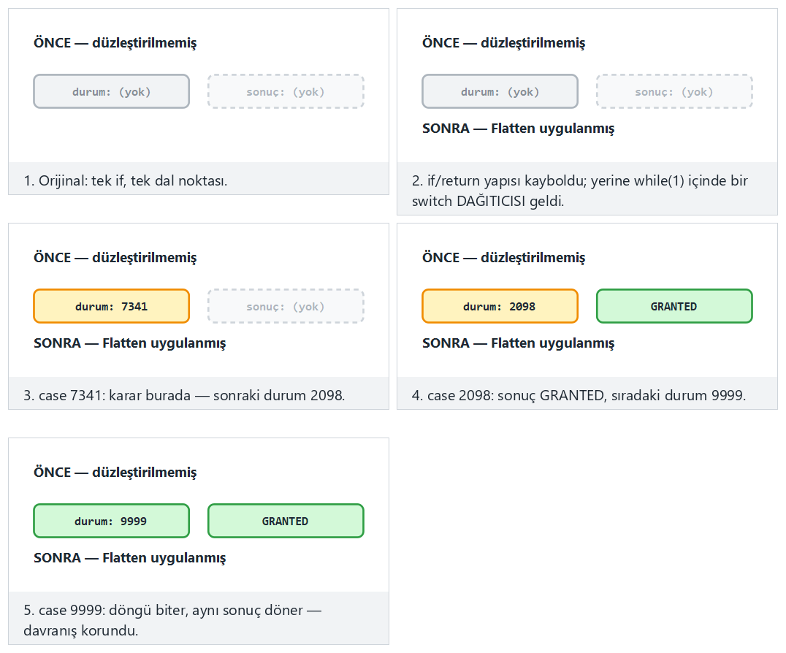
flatten-granted (dağıtıcının GRANTED yoluna girmesi), arith-typical (MBA özdeşliği) ve opaque-seed-zero (tohum 0’da bile yüklem yine doğru) ön ayarlarını deneyin.

İşlenmiş örnek: EncodeData bir değişkeni nasıl parçalar (kavramsal)
K-09’un (9. hafta: değişken bölme/birleştirme) otomatik karşılığı olan EncodeData’yı somutlaştıralım. Diyelim grant_access içinde bir “deneme sayacı” değişkeni var:
ÖNCE — tek parça, doğrudan okunabilir bir değişken
int attempt_count = 0;
...
attempt_count++;
if (attempt_count > 3) return LOCKED;
SONRA — kavramsal gösterim: EncodeData uygulanmış gibi (gerçek çıktı sürüme göre değişir)
struct { unsigned char alt; unsigned char ust; } _counter_parts = {0, 0};
...
/* attempt_count++ karşılığı: alt baytı artır, taşarsa üst baytı güncelle */
_counter_parts.alt++;
if (_counter_parts.alt == 0) _counter_parts.ust++;
/* attempt_count > 3 karşılığı: iki parçayı birleştirip karşılaştır */
if (((_counter_parts.ust << 8) | _counter_parts.alt) > 3) return LOCKED;
Bir bellek dökümünde (ör. bir hata ayıklayıcıyla programı durdurup belleği okumak), attempt_count değişkeninin tek, bütün bir 32-bit tam sayı olarak görünmesi yerine, birbirinden bağımsız iki bayt olarak, üstelik bir yapı (struct) içinde dağılmış olarak durur — bölüm 0’daki “bellek dökümünde değerin doğrudan görünmemesi” hedefine birebir uyar.
Sık yapılan hata: parçaları kullanımdan hemen sonra tekrar birleştirip saklamak
Bir geliştirici performans kaygısıyla _counter_parts değişkenini her karşılaştırmadan önce tek bir değişkende (int birlesik = (...) << 8 | (...)) önbelleğe alıp o değişkeni fonksiyon boyunca saklarsa, artık ortada yine tek, bütün ve tanınabilir bir 32-bit blok vardır — K-09’un kazandırdığı avantaj kaybolur (9. haftanın aynı konudaki uyarısıyla birebir örtüşür). Kural: birleştirmeyi yalnız tam ihtiyaç duyulan anda yapın, kullanımdan hemen sonra atın; kalıcı bir “birleşik” kopya tutmayın.

İşlenmiş örnek: Split bir fonksiyonu nasıl böler (kavramsal)
Split dönüşümünü de somutlaştıralım. Diyelim grant_access iki mantıksal adımı art arda yapıyor: uzunluk kontrolü ve içerik karşılaştırması (tam olarak source.c’deki gerçek grant_access’in yaptığı gibi — bölüm 0’daki kod).
ÖNCE — tek fonksiyon, iki adım art arda
int grant_access(const char *token) {
if (strlen(token) != strlen(VALID_TOKEN)) return 0;
unsigned diff = 0;
for (unsigned i = 0; i < sizeof VALID_TOKEN - 1; i++)
diff |= (unsigned)((unsigned char)token[i] ^ (unsigned char)VALID_TOKEN[i]);
return diff == 0;
}
SONRA — kavramsal gösterim: Split uygulanmış gibi (gerçek çıktı sürüme göre değişir)
static int _step_a(const char *token) { /* yalnız uzunluk kontrolü */
return strlen(token) == strlen(VALID_TOKEN);
}
static unsigned _step_b(const char *token) { /* yalnız fark hesabı */
unsigned diff = 0;
for (unsigned i = 0; i < sizeof VALID_TOKEN - 1; i++)
diff |= (unsigned)((unsigned char)token[i] ^ (unsigned char)VALID_TOKEN[i]);
return diff;
}
int grant_access(const char *token) {
if (!_step_a(token)) return 0;
return _step_b(token) == 0;
}
Sonuç iki yeni, adı jenerik iki yardımcı fonksiyondur (_step_a, _step_b); bir tersine derleyicide artık üç ayrı sembol vardır (bölüm 0’daki “sembol tablosu” tanımını hatırlayın), ve grant_access’in kendisi artık yalnız iki çağrıdan ibarettir — asıl mantık başka fonksiyonlara dağılmıştır. Merge bunun tam tersini yapar: birden çok küçük fonksiyonu tek, büyük bir fonksiyonda birleştirir; sonuç, “bu tek bir işlem mi yoksa birkaçının toplamı mı?” sorusunu tersinden zorlaştırır.
Split ile fonksiyon sınırları neden önemlidir?
Bir tersine mühendis genelde önce fonksiyon sınırlarına (isim, parametre sayısı, giriş/çıkış) bakarak bir “harita” çıkarır (9. hafta bölüm 0’daki tersine derleyici örneğini hatırlayın). Split, bu haritanın kendisini yanıltıcı hâle getirir: _step_a ve _step_b gibi jenerik adlı, küçük fonksiyonlar, bir mühendisin dikkatini dağıtacak sayıda ve büyüklükte olabilir. K-06’nın (fonksiyon gizleme) bu satırdaki karşılığı budur.

4. Dönüşüm hattı: birden çok dönüşümü birleştirmek
Dokuzuncu haftanın en önemli kuralı “tek teknik değil, birlikte” idi. Tigress’te bu, dönüşümleri sırayla (bir hat olarak) uygulamak demektir. Her --Transform bir öncekinin çıktısına uygulanır; sıra önemlidir.
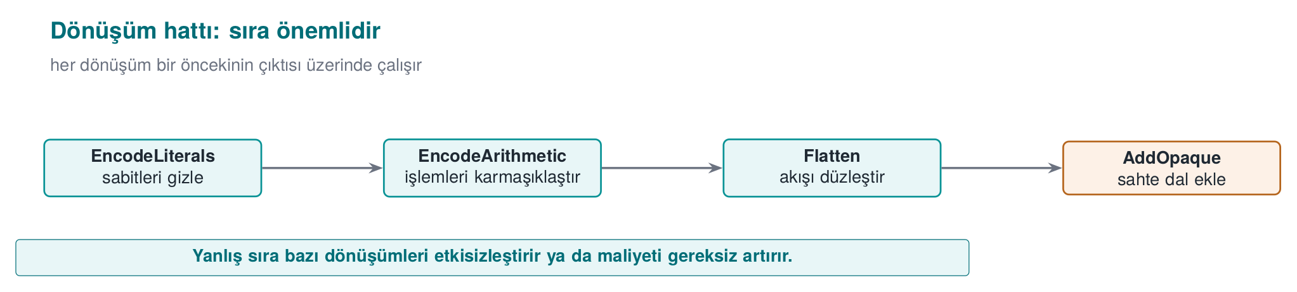
İmza en son gelir (önce gizle, sonra imzala); her hattan sonra davranışı test et ve maliyeti ölç.
Kavramsal hat (birden çok dönüşüm sırayla)
tigress \
--Transform=EncodeLiterals --Functions=grant_access \
--Transform=EncodeArithmetic --Functions=grant_access \
--Transform=Flatten --Functions=grant_access \
--Transform=AddOpaque --Functions=grant_access \
--out=variant.c source.c
Bu hat, tek bir denetimi (grant_access) önce sabit/dize kodlar, sonra aritmetiğini kodlar, sonra düzleştirir, sonra opak yüklemlerle güçlendirir. Sonuç, 9. haftada K-04’ün “güçlendirilmiş düzleştirme” dediği şeyin otomatik halidir.
Sıra ve test kuralı
Dönüşüm sırası sonucu etkiler ve bazı sıralar başarımı gereksiz bozar. Kural: her dönüşüm hattından sonra programın birim testlerini çalıştırın (davranış korunmuş mu?) ve boyut/hız ölçün. Gizleme, davranışı asla değiştirmemelidir; değiştiriyorsa hat yanlıştır. Bu, 12. haftadaki “S16 test sonuçları”na doğrudan bağlanır.

İki farklı sırayı somut karşılaştıralım
“Sıra önemlidir” cümlesini soyut bırakmayalım. Aynı dört dönüşümü (EncodeLiterals, EncodeArithmetic, Flatten, AddOpaque) iki farklı sırayla düşünelim ve her sırada neyin neyi kapsadığını izleyelim. Kural basit ama sonuçları farklıdır: bir dönüşüm, yalnızca çalıştığı anda kaynakta zaten var olan şeyi dönüştürebilir; kendisinden sonra gelen bir dönüşümün ürettiği yeni kodu göremez.
Sıra 1 (bu bölümdeki hat, demo betiğinin kullandığı sıra):
EncodeLiterals → EncodeArithmetic → Flatten → AddOpaque
EncodeLiterals ilk çalıştığı için yalnızca orijinal kaynaktaki (source.c’deki) sabitleri/dizeleri kodlar. Flatten üçüncü sırada çalıştığında, düzleştirilmiş switch dağıtıcısının kendi ürettiği yeni durum sabitlerini (case 1, case 2, …) EncodeLiterals artık göremez — çünkü o adım çoktan geçti. Bunun sakıncası yoktur, çünkü Flatten kendi durum değerlerini zaten dağınık/öngörülemez üretir (bölüm 5’teki not: “değerleri K-02 ile ya da rastgele, dağınık sabitlerle üretilmeli” — bu iş burada Flatten’in kendisine düşer). Bu sırada kazanç şudur: Flatten çalıştığında dağıtıcının her case’inin içindeki aritmetik zaten (EncodeArithmetic sayesinde) karmaşıklaştırılmış durumdadır — yani düzleştirilmiş kod hem yapı hem içerik olarak zor okunur.
Sıra 2 (yapısal dönüşümler önce, kodlama dönüşümleri sonra):
Flatten → AddOpaque → EncodeArithmetic → EncodeLiterals
Burada EncodeLiterals son adımdır; artık yalnız orijinal kaynaktaki sabitleri değil, Flatten’in ürettiği durum sabitlerini ve AddOpaque’in eklediği opak koşul sabitlerini de görebilir ve kodlayabilir — daha geniş bir kapsama alanı. Ama bir bedeli vardır: EncodeArithmetic de dördüncü sırada çalıştığı için artık tek bir küçük fonksiyonun aritmetiğini değil, Flatten’in dağıtıcı mantığına ve AddOpaque’in eklediği koşullara yayılmış aritmetiği kodlamak zorundadır — dönüşümün işi büyür, üretilen kod ve maliyet de büyür.
 | Sıra 1 (kodla → yapılandır) | Sıra 2 (yapılandır → kodla)
EncodeLiterals neyi kapsar? | Yalnız orijinal kaynaktaki sabitler | Orijinal + Flatten/AddOpaque’in ürettiği yeni sabitler
Flatten’in gördüğü aritmetik | Zaten kodlanmış (daha zor okunur case içerikleri) | Ham, sade (daha kolay okunur case içerikleri)
Beklenen maliyet | Orta | Muhtemelen daha yüksek (son adımlar daha büyük bir yüzeye uygulanır)
Çıkarım: “doğru” tek bir sıra yoktur; sıra bir kapsam/maliyet ödünleşimidir. Bu hafta demo betiğinin kullandığı Sıra 1’i temel alıyoruz çünkü basit ve öngörülebilir; ama kendi projenizde farklı bir sıra denerseniz, bölüm 7’deki ölçüm adımlarını her sıra için ayrı ayrı çalıştırıp karşılaştırmadan “bu sıra daha iyi” demeyin — bu tam olarak yukarıdaki “sıra ve test kuralı”nın pratikte ne anlama geldiğidir.
Sık yapılan hata: hattı yalnız ‘daha çok dönüşüm = daha güvenli’ mantığıyla uzatmak
Dört dönüşümü art arda koymak dururken, bazı öğrenciler “10 dönüşüm daha güvenlidir” diyerek aynı aileden (ör. birden fazla farklı opak yüklem dönüşümünü peş peşe) tekrar tekrar ekler. Bu hem maliyeti gereksiz büyütür hem de bazı dönüşüm çiftleri birbirini etkisizleştirebilir ya da hiçbir ek fayda sağlamadan yalnızca boyutu şişirebilir. Kural: hattı her aileden bir temsilci içerecek şekilde kurun (kontrol akışı + veri + önleyici), aynı aileden birden fazla dönüşümü yalnız ölçümle (bölüm 7) gerekçelendirilmişse ekleyin.

İşlenmiş örnek: imzalama sırası bozulursa ne olur?
“İmza en son gelir” kuralını bir somut senaryoyla test edelim. Diyelim bir geliştirici yanlışlıkla sırayı tersine çevirdi:
- source.c derlenir → program (imzasız).
- program imzalanır → program.imzali (bir dijital imza, dosyanın o anki bayt içeriğine bağlıdır).
- Sonra “unutulan” gizleme adımı fark edilir; source.c’den variant.c üretilip yeniden derlenip, çıkan yeni binary eski imzalı dosyanın üzerine kopyalanır.
Sonuç: adım 3’te üretilen yeni binary dosya, adım 2’de imzalanan bayt içeriğinden farklıdır (gizleme dosyanın her baytını değiştirebilir — bölüm 5/7’deki komut sayısı artışını hatırlayın). Doğrulama yapan taraf (ör. bir yükleyici, bir mağaza) imzayı geçersiz bulur ve programı reddeder — üretim ortamında bu, “sürüm yayınlanamadı” anlamına gelir.
Sık yapılan hata: ‘gizlemeyi sonradan ekledim, imzayı yeniden hesaplamam yeter’ diye düşünmek
Bazı ekipler bu hatayı fark ettiğinde yalnız imzayı yeniden hesaplayıp sorunu çözdüklerini düşünür — teknik olarak doğrudur (yeni içerik yeni imzayla eşleşir) ama süreç hâlâ yanlıştır: bu, “imzalama CI’nin son adımı olmalı” kuralının el ile, defalarca hatırlanması gereken bir istisna hâline gelmesi demektir. Kural: CI iskeletinde (bölüm 9) imzala aşaması yapısal olarak gizle ve olc aşamalarından sonra tanımlanır; bu sırayı korumak insan hafızasına değil, CI’nin kendi tanımına bırakılmalıdır.
Sıranın hem kapsamı (EncodeLiterals neyi görebilir) hem imzayı nasıl etkilediğini tek bir hatta izleyelim.
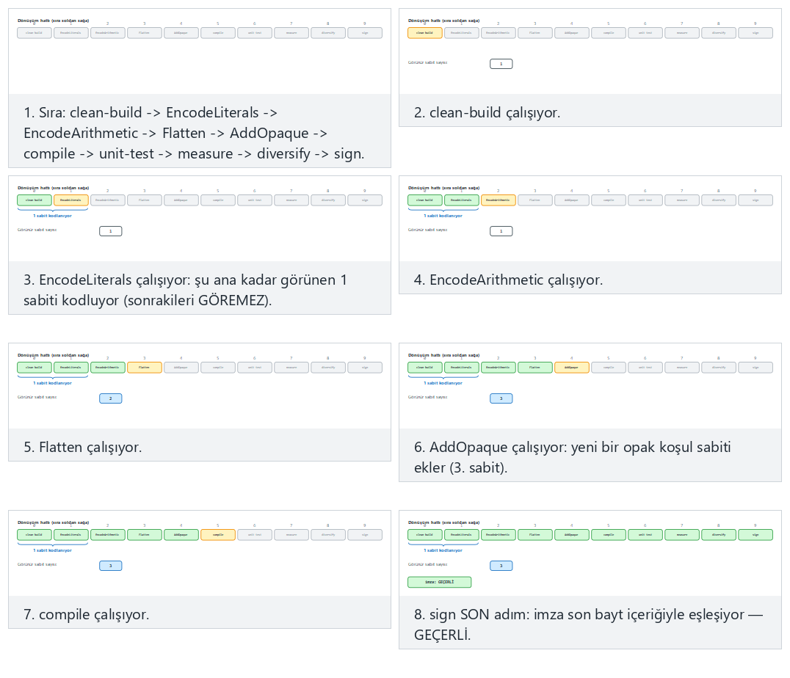
code-then-structure (Sıra 1, doğru), structure-then-code (Sıra 2, daha geniş kapsam) ve sign-too-early (imza en başta — uç durum) ön ayarlarını karşılaştırın.

5. Adım adım örnek: bir denetimi güçlendirmek (sentetik)
Tek bir sentetik erişim denetimini alıp katman katman güçlendirelim. Amaç, her adımın ne eklediğini ve ne kadara mal olduğunu görmektir.
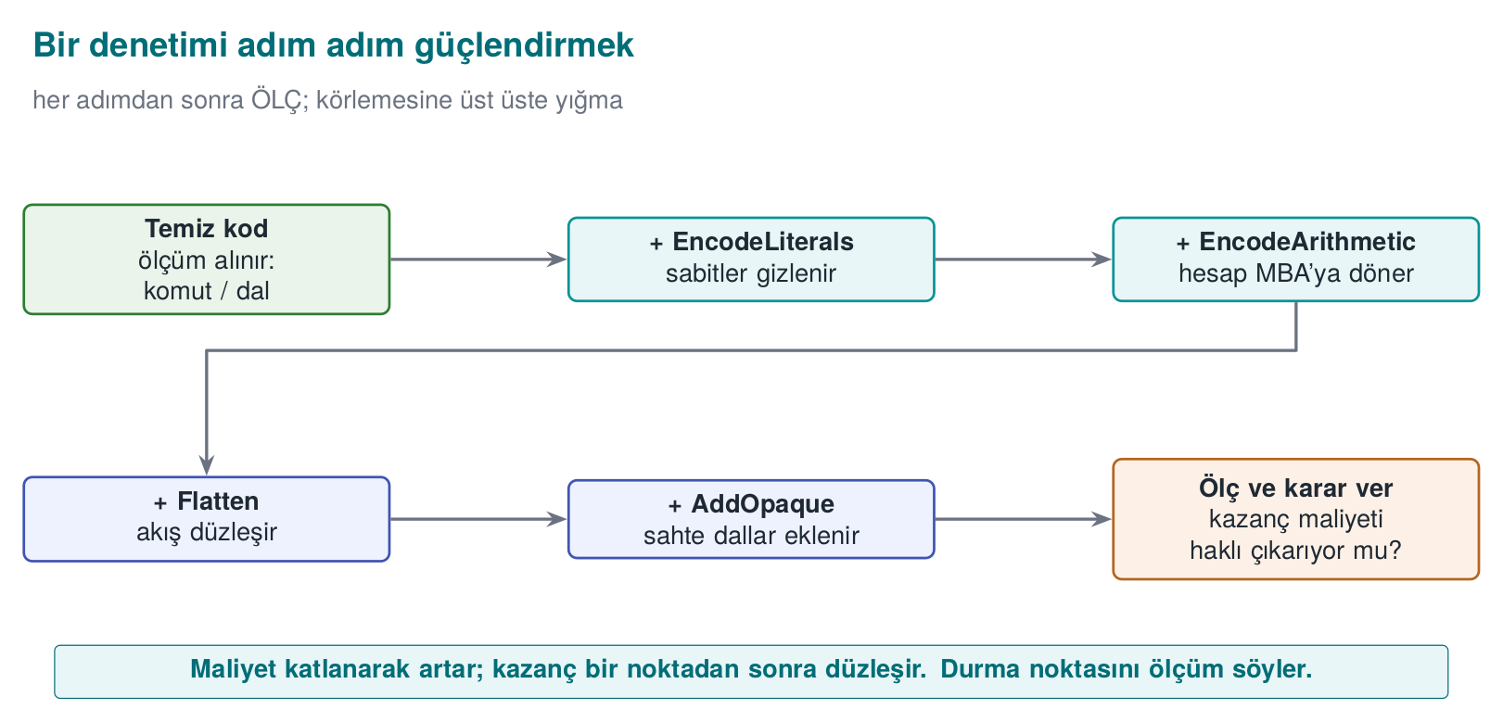
Başlangıç: source.c (okunur, korumasız)
int grant_access(const char *token) {
if (token_is_valid(token)) return GRANTED; /* tek dal, tek dönüş: kolay hedef */
return DENIED;
}
Adım | Uygulanan dönüşüm | Ne değişir? | Maliyet
0 | (yok) | strings, tek dal, tek bayt yamasıyla atlanabilir | —
1 | EncodeLiterals | GRANTED/DENIED ve dizeler düz görünmez | Çok düşük
2 | EncodeArithmetic | Karşılaştırma/hesap karmaşık ifadeye döner | Düşük
3 | Flatten | Tek dal görünmez; switch dağıtıcı | Orta
4 | AddOpaque | Sahte dallar, opak koşullar eklenir | Orta
5 | (Virtualize, yalnız gerekirse) | Fonksiyon VM bayt koduna döner | Yüksek
Çıkarım: Her adım saldırıyı biraz daha pahalı yapar; ama her adım bir maliyet ekler. Nerede duracağınıza, korunan varlığın değerine ve ölçtüğünüz maliyete göre karar verirsiniz (bölüm 4). Adım 5 (Virtualize) çoğu denetim için gereksizdir; yalnız en kritik ve küçük fonksiyonlara uygulanır.

Sayısal bir örnekle adım adım maliyet artışını izleyelim (varsayımsal)
Yukarıdaki tabloyu sayılarla dolduralım. Aşağıdaki komut/dal sayıları varsayımsaldır (Tigress kurulu değilken gerçek ölçüm alınamaz); yalnız her adımın büyüklük mertebesini ve aritmetiğin nasıl doğrulandığını göstermek içindir. Gerçek sayılar için demo.sh’yi Tigress kuruluyken çalıştırıp betiğin bastığı objdump çıktısını okuyun (bölüm 0’daki “komut/dal sayımı” tanımını hatırlayın).
Adım | Komut | Dal | Bir önceki adıma göre artış | Adım 0’a göre kümülatif artış
0 — temiz | 22 | 2 | — | —
1 — + EncodeLiterals | 30 | 2 | (30−22)/22×100 ≈ %36,4 | %36,4
2 — + EncodeArithmetic | 46 | 2 | (46−30)/30×100 ≈ %53,3 | (46−22)/22×100 ≈ %109,1
3 — + Flatten | 78 | 5 | (78−46)/46×100 ≈ %69,6 | (78−22)/22×100 ≈ %254,5
4 — + AddOpaque | 101 | 7 | (101−78)/78×100 ≈ %29,5 | (101−22)/22×100 ≈ %359,1
Üç gözlem:
- Dal sayısı yalnız Flatten’de sıçrıyor (2 → 5): bu beklenir, çünkü düzleştirme mantığı gereği tek bir if yerine çok yollu bir switch dağıtıcısı kurar (bölüm 7’nin “güç” ölçütünün doğrudan kaynağı).
- Kümülatif artış, adım artışlarının toplamı değildir — her yüzde bir öncekinin üzerine çarpımsal eklenir (%36,4 sonra %53,3 ekleyince toplam %109,1 olur, %36,4+%53,3=%89,7 değil). Bu, yüzde hesaplarken sık yapılan bir aritmetik hatadır; her satırı kendi paydasıyla (bir önceki adımın sayısıyla) hesaplayın.
- %359 gibi büyük bir kümülatif sayı, dört dönüşümü üst üste yığmanın beklenen sonucudur; tek bir dönüşümün (9. haftadaki elle Flatten+AddOpaque örneğinde ölçülen gerçek %82) maliyetiyle karıştırılmamalıdır — burada dört dönüşüm birlikte sayılıyor.
Sık yapılan hata: Adım 5’i (Virtualize) ‘madem buradayım, hepsini ekleyeyim’ diye uygulamak
Yukarıdaki tabloda %359 gibi bir kümülatif maliyet gördükten sonra “zaten çok arttı, bir de Virtualize ekleyeyim” diye düşünmek yaygın bir hatadır. Virtualize, diğer dört dönüşümün toplamından kat kat daha pahalıdır (bölüm 1’in “Aileler ve maliyet” kutusu: “onlarca kat yavaşlama”) — yüzdelerle değil, kat ile ölçülür. Bir denetim fonksiyonu için %359’luk bir büyüme çoğu zaman kabul edilebilirken, üstüne bir de 10-50 kat yavaşlama eklemek çoğu ürün için anlamsızdır. Kural: Virtualize kararını ayrı verin; “zaten gizledim” mantığıyla otomatik eklemeyin — bölüm 1’deki karar akışına (hassas mı, değeri ne kadar) geri dönün.

İşlenmiş örnek: tek dönüşüm mü, dört dönüşüm birlikte mi? Sayısal karşılaştırma
Bölüm 1’deki “birlikte kullanmanın” gerekçesini yukarıdaki sayılarla sınayalım. Aynı grant_access fonksiyonuna yalnız tek bir dönüşüm uygulasaydık ne olurdu, dört dönüşümü birlikte uyguladığımızda ne oldu — ikisini yan yana koyalım (sayılar yukarıdaki tablodan alınmış/varsayımsaldır):
Yaklaşım | Komut | Dal | Maliyet artışı (adım 0’a göre) | Kaç farklı analiz tekniği zorlanır?
Yalnız EncodeLiterals | 30 | 2 | %36,4 | Yalnız statik dize taraması (strings)
Yalnız Flatten (varsayımsal, tek başına uygulansaydı) | ~54 | 5 | ~%145,5 | Yalnız kalıp tanıma/CFG okuma
Dört dönüşüm birlikte (bu haftanın hattı) | 101 | 7 | %359,1 | Dize taraması + kalıp tanıma + MBA sadeleştirme + opak yüklem çözme
Son sütun asıl noktadır: yalnız EncodeLiterals uygulamak, saldırganın yalnız bir aracını (strings) etkisiz kılar; saldırgan hâlâ kontrol akışını doğrudan okuyabilir. Dört dönüşümü birlikte uygulamak, saldırganın dört farklı analiz tekniğini aynı anda ve birbirine bağımlı biçimde yenmesini gerektirir (9. haftanın “iki zayıf katman, birlikte tek katmandan daha güçlüdür” kuralının sayısal gerekçesi).
Kural: maliyet artışını değil, ‘kaç farklı tekniği zorladığını’ raporlayın
S9/S15’inizde yalnız “%359 büyüdü” demek eksiktir. Yukarıdaki tablonun son sütunu gibi, hangi dönüşümün hangi analiz tekniğine karşı koyduğunu da yazın (bölüm 7’deki “hangi araca karşı ölçüldü” tablosuyla birlikte okuyun). Bu, bir değerlendiriciye yalnız bir sayı değil, savunmanın genişliğini gösterir.

6. Çeşitlendirme: aynı kaynaktan farklı binary dosyalar
Dokuzuncu haftanın “Kural 2 — otomasyonu kır” ilkesini hatırlayın: bir saldırgan bir kopyayı kırıp saldırısını bütün kopyalara dağıtabiliyorsa, bir kırık her yeri açar. Çeşitlendirme (diversification), aynı kaynaktan davranışça özdeş ama yapıca farklı binary dosyalar üretmektir. Tigress bunu bir tohum (seed) ile yapar: aynı dönüşümleri farklı tohumlarla çalıştırırsanız, opak yüklemler, sahte dallar ve düzleştirme durumları kopyadan kopyaya değişir.
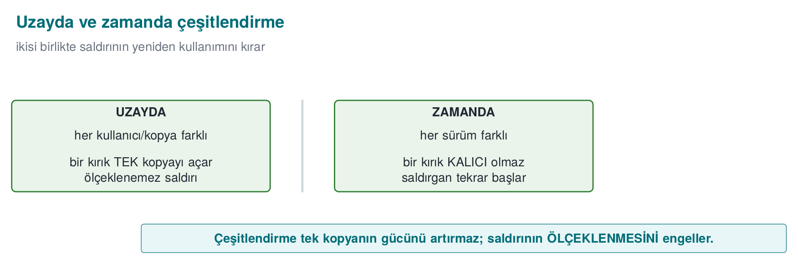
Kavramsal: iki tohum, iki farklı ikili
tigress --Seed=1001 --Transform=Flatten --Transform=AddOpaque \
--Functions=grant_access --out=gizli_a.c source.c
tigress --Seed=2002 --Transform=Flatten --Transform=AddOpaque \
--Functions=grant_access --out=gizli_b.c source.c
# gizli_a.c ve gizli_b.c aynı işi yapar; makine kodları farklıdır
Gerçek fallback_transform.py’nin tohumdan maskeyi nasıl türettiğini, üç farklı tohumla adım adım izleyelim.
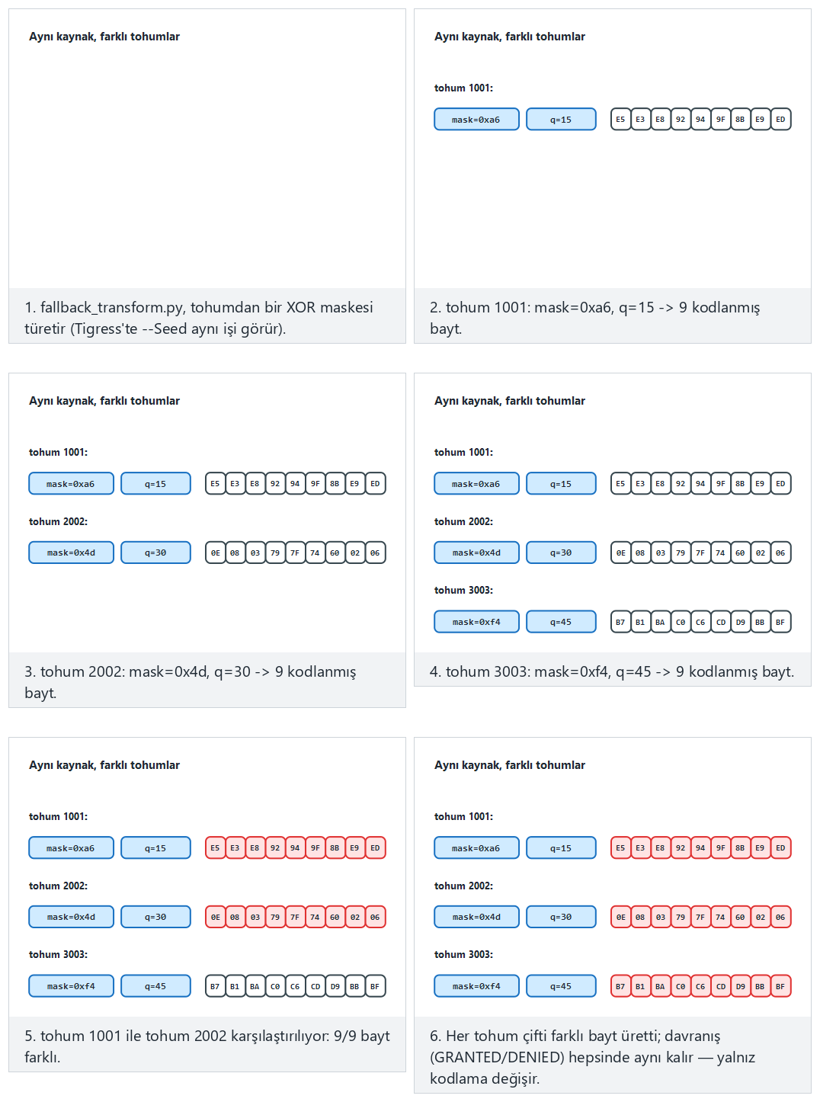
three-seeds (1001/2002/3003, hepsi farklı), small-seeds (1/2/3, küçük tohumlar bile farklı sonuç verir) ve edge-same-seed-twice (aynı tohum unutulup tekrar kullanılırsa ne olur) ön ayarlarını deneyin.
İki tür çeşitlendirme (9. haftadan):
- Uzayda çeşitlendirme: farklı kullanıcılara/cihazlara farklı tohumla üretilmiş kopyalar dağıtmak. Bir kopyaya yazılan otomatik saldırı, başka kopyada çalışmaz.
- Zamanda çeşitlendirme: her sürümü yeni bir tohumla üretmek. Eski sürüme karşı bulunan saldırı, yeni sürümde bozulur. Bu, 10. haftadaki anahtar/sürüm yenileme politikanızla birlikte çalışır.
İlgili dönüşümler
Tigress’te RandomFuns rastgele sahte fonksiyonlar, RndArgs sahte parametreler ekler; tohumla birleşince her yapı farklı görünür. Çeşitlendirme gizlemenin gücünü artırmaz (bir kopyayı kırmak yine mümkündür) ama ölçeklenmesini engeller — bu ayrım 9. haftanın çekirdek fikriydi.

İşlenmiş örnek: iki tohumla üretilen binary’yi adım adım karşılaştıralım
Demo betiğinin ADIM 4’ü tam olarak bunu yapar: --Seed=1001 ve --Seed=2002 ile aynı source.c’den iki ayrı grant_access üretir, derler ve cmp -s A B ile bayt bayt karşılaştırır. Adımları tek tek izleyelim:
- Aynı kaynak, iki komut:
- tigress --Seed=1001 --Transform=Flatten --Transform=AddOpaque --Functions=grant_access --out=a.c source.c
tigress --Seed=2002 --Transform=Flatten --Transform=AddOpaque --Functions=grant_access --out=b.c source.c
- Dikkat: --Transform listesi ikisinde de birebir aynı (Flatten, AddOpaque); tek fark --Seed değeri.
- Derle: a.c ve b.c, aynı derleyici ve bayraklarla (-O2) iki ayrı binary’ye (A, B) derlenir.
- Davranışı karşılaştır (önce bu!): her iki binary de CEN429-OK girdisiyle çalıştırılıp aynı çıktıyı (GRANTED) verdiği doğrulanmalıdır — çeşitlendirme davranışı asla değiştirmemelidir (bölüm 4’teki kuralın burada da geçerli olması).
- Yapıyı karşılaştır: cmp -s A B, iki dosyayı bayt bayt karşılaştırır; $? (çıkış kodu) 0 ise dosyalar özdeştir (kötü — çeşitlendirme işe yaramamış demektir), 1 ise farklıdır (beklenen sonuç).
Fark oranını sayısallaştıralım (varsayımsal, 9. haftanın gerçek %66,4’lük örneğine benzer biçimde). Diyelim grant_access’in düzleştirilmiş+opak-yüklemli hâli her iki binary’de de 160 bayt yer kaplıyor; bayt bayt karşılaştırdığımızda 96 baytın farklı çıktığını ölçtük:
fark_orani = degisen_bayt / toplam_bayt × 100
= 96 / 160 × 100
= %60
Yorum: iki kopyanın %60’ı farklı, %40’ı ortak (muhtemelen fonksiyon girişi/çıkışı gibi derleyicinin sabit tuttuğu parçalar — 9. haftadaki 512 baytlık örnekte kalan %33,6’nın aynı nedeni). 9. haftadaki elle çeşitlendirmede ölçülen %66,4 ile bu hafta Tigress’in --Seed ile ürettiği %60 aynı büyüklük mertebesindedir — bu beklenir, çünkü ikisi de aynı fikri (rastgele seçimlerle yapıyı değiştirmek) uygular; tam sayı elle yazılan ile araçla üretilen kod arasında elbette farklı olacaktır.
Sık yapılan hata: cmp çıktısını okumadan ‘farklı, demek ki çeşitlendirme oldu’ demek
cmp -s A B yalnız dosyaların özdeş olup olmadığını söyler; neyin farklı olduğunu göstermez. İki binary farklı olabilir ama fark yalnız önemsiz bir yerde (ör. derleme zaman damgası, sıkıştırılmamış hata ayıklama bilgisi) olabilir; korunan fonksiyonun (grant_access) kendisi hâlâ aynı kalmış olabilir. Kural: çeşitlendirme iddiasını yalnız cmp ile değil, hedef fonksiyonun kendisini (bölüm 0’daki objdump yöntemiyle, yalnız <grant_access>: etiketinin altını alıp) ayrı ayrı karşılaştırarak kanıtlayın.
Kural: tohumu her zaman kaydedin
Bir binary dosyayı üretirken kullandığınız --Seed değerini kaydetmezseniz, o binary’yi bir daha asla aynı şekilde üretemezsiniz (bir hata ayıklama oturumunda o sürümü yeniden derlemeniz gerekirse sorun olur). Bölüm 9’da S15 hattının “her sürüm bir tohumla çeşitlendirilir; tohum ve sürüm kimliği kaydedilir” kuralının nedeni tam olarak budur.

İşlenmiş örnek: cmp yerine hedef fonksiyonu doğrudan karşılaştıralım
Yukarıdaki “sık yapılan hata” kutusunun önerdiği doğru yöntemi uygulayalım. cmp -s A B yalnız “farklı/aynı” der; hedefin (grant_access) kendisinin farklı olup olmadığını görmek için bölüm 0’daki objdump yöntemini iki binary’ye birden uygulayıp yalnız o fonksiyonun bölümünü karşılaştırırız:
Kavramsal: yalnız hedef fonksiyonun bölümünü ayıklayıp karşılaştırma
# Her iki ikiliden yalnız <grant_access>: etiketinin altını çıkar
objdump -d A | awk '/<grant_access>:/{a=1} a{print} /^$/{if(a)exit}' > erisim_A.asm
objdump -d B | awk '/<grant_access>:/{a=1} a{print} /^$/{if(a)exit}' > erisim_B.asm
diff erisim_A.asm erisim_B.asm | wc -l # 0 ise hedef fonksiyon AYNI kalmış demektir
Eğer diff çıktısı boşsa (satır sayısı 0), bu iki tohumun grant_access üzerinde hiçbir fark yaratmadığı anlamına gelir — yani bölüm 6’daki iddia (çeşitlendirme oldu) yanlış olur, cmp’nin bütün dosyada bulduğu fark yalnız önemsiz bir yerdeydi (ör. derleme zaman damgası). diff çıktısı doluysa, hedef fonksiyonun kendisi gerçekten değişmiş demektir — ancak o zaman “çeşitlendirme kanıtlandı” denebilir. Bu iki adımlı doğrulama (önce cmp ile “bir şeyler farklı mı?”, sonra objdump+diff ile “hedefin kendisi mi farklı?”) bölüm 6’nın başındaki demo betiği anlatımını tamamlar.
Kural: iddia + doğrulama komutu birlikte yazılır
S9/S15’inizde “iki tohumla çeşitlendirdim” cümlesi tek başına yeterli değildir; yukarıdaki gibi hangi komutla doğruladığınızı da yazın. Bu, 12. haftadaki “plan değil sonuç” kuralının bir başka somut uygulamasıdır: iddia, çalıştırılabilir bir komutla desteklenmelidir.

Kaç kullanıcı, kaç tohum? Uzayda çeşitlendirmeyi ölçekte düşünelim (varsayımsal)
Bölüm 6’nın başındaki “uzayda çeşitlendirme” tanımını bir dağıtım senaryosuyla somutlaştıralım. Diyelim bir mobil uygulamanın 10.000 kullanıcısı var ve her kurulumda farklı bir tohum kullanılıyor:
Senaryo | Tohum sayısı | Bir kırığın etkilediği kullanıcı oranı
Çeşitlendirme yok (tek binary, herkese aynı) | 1 | %100 (10.000/10.000)
Zayıf çeşitlendirme (yalnız 2 sabit varyant, ör. -O2/-O3) | 2 | ~%50 (bir varyantı kıran, o varyantı kullanan herkesi etkiler — bölüm 6’daki “sık yapılan hata” kutusunun sayısal karşılığı)
Gerçek çeşitlendirme (her kuruluma benzersiz --Seed) | 10.000 | 1/10.000 = %0,01 (yalnız kırılan o tek kopya)
Üçüncü satırdaki hesap basittir: bir saldırgan tek bir kopyayı kırıp o kopyaya özel bir bayt yaması üretse bile, bu yama yalnız aynı tohumla üretilmiş binary’lerde işe yarar; her kullanıcı farklı bir tohuma sahipse, yama başka hiçbir kopyada çalışmaz. Bu sayılar varsayımsaldır (gerçek etki, saldırganın yamayı ne kadar genelleştirebildiğine de bağlıdır — ör. bir yama yalnız belirli bir bayt ofsetini hedefliyorsa etkisi daha da dar olur, davranışsal bir desene dayanıyorsa biraz daha geniş olabilir); amaç yalnız “tohum sayısı arttıkça bir kırığın yayılma yüzeyi küçülür” ilişkisini göstermektir.

İşlenmiş örnek: zamanda çeşitlendirmeyi bir zaman çizelgesinde izleyelim (varsayımsal)
Yukarıdaki “uzayda çeşitlendirme” örneğinin ikizi olan zamanda çeşitlendirmeyi de bir sürüm takvimiyle somutlaştıralım. Diyelim bir ürün her ay yeni bir sürüm yayınlıyor ve her sürüm CI’de (bölüm 9’un kuralı) yeni bir tohumla gizleniyor:
Ay | Sürüm | Tohum | Durum
Ocak | v1.0 | 1001 | Yayınlandı
Şubat | v1.1 | 4832 | Yayınlandı; bir saldırgan v1.0’ı Şubat ortasında kırdı (bayt yaması yayıldı)
Mart | v1.2 | 9214 | Yayınlandı; Şubat’taki yama artık işe yaramıyor (farklı tohum, farklı yapı)
Şubat’taki kırığın “ömrü” yalnız bir ay (v1.1’in yayın tarihinden v1.2’nin yayın tarihine kadar) sürdü — bölüm 1’in “Kural 3 — diğer katmanlara zaman kazandır” ilkesinin sayısal karşılığı budur. Eğer ürün tohumu hiç değiştirmeden (zamanda çeşitlendirme olmadan) her ay yeni özellik eklese bile aynı gizleme yapısını korusaydı, Şubat’taki kırık süresiz olarak geçerli kalırdı.
Bu döngünün maliyeti neredeyse sıfırdır, çünkü bölüm 9’daki CI iskeleti her sürümde gizleme + ölçüm + imzalamayı otomatik çalıştırır (bölüm 2’deki “araçla mı, el ile mi” karşılaştırmasını hatırlayın); el ile çeşitlendirme yapılsaydı, her ay yeniden elle gizleme yazmak gerekirdi — bu da pratikte hiç sürdürülemezdi.
Zamanda çeşitlendirme tek başına yeterli mi?
Hayır — bölüm 1’deki “Kural 3” gizlemenin diğer katmanlara zaman kazandırdığını söyler, kalıcı bir çözüm olduğunu değil. Ay sonunda yeni sürüm çıkana kadar geçen sürede saldırgan hâlâ Şubat sürümünü kullanan kullanıcılara zarar verebilir. Bu yüzden zamanda çeşitlendirme; RASP (6. hafta, çalışma anında sızma girişimini algılama) ve sunucu tarafı denetimlerle (ör. eski/kırık sürümleri reddetme) birlikte kullanılır.

7. Gizlemeyi ve çeşitlendirmeyi ölçmek
Dokuzuncu haftada gizlemeyi dört boyutta (güç, dayanıklılık, gizlilik, maliyet) ölçmeyi öğrendik. Tigress’in en büyük öğretim değeri, bu ölçümleri somut yapabilmenizdir: aynı programı gizleyip önce/sonra ölçersiniz.
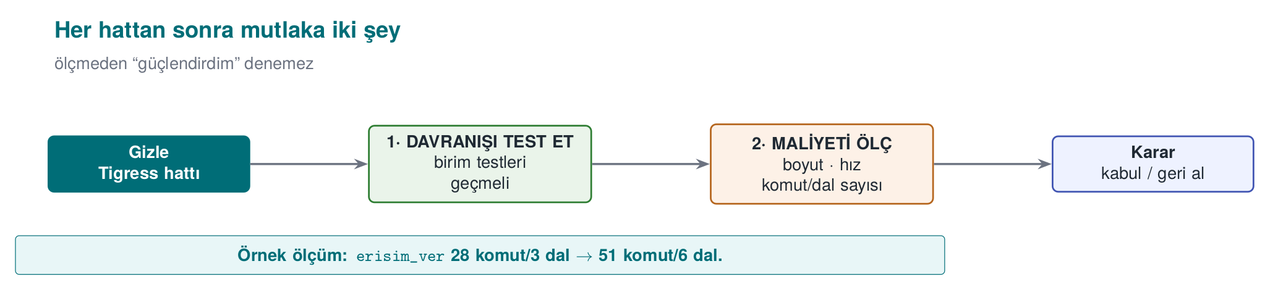

Maliyet ölçümü (kolay ve zorunlu)
Her dönüşüm hattı için şunları ölçün ve S9/S15’e yazın:
Ölçüt | Nasıl | Beklenti
Binary boyut | ls -l / size | Gizleme boyutu büyütür
Çalışma süresi | Bir işlemi çok kez çalıştırıp ortalama | Flatten/Virtualize yavaşlatır
Kaynak/CFG karmaşıklığı | Tersine derleyicide (ör. Ghidra) temel blok sayısı | Önce/sonra artış
Bu dört ölçütü, orijinal ve iki çeşitlendirilmiş sürüm için tek bir tabloda toplayalım.
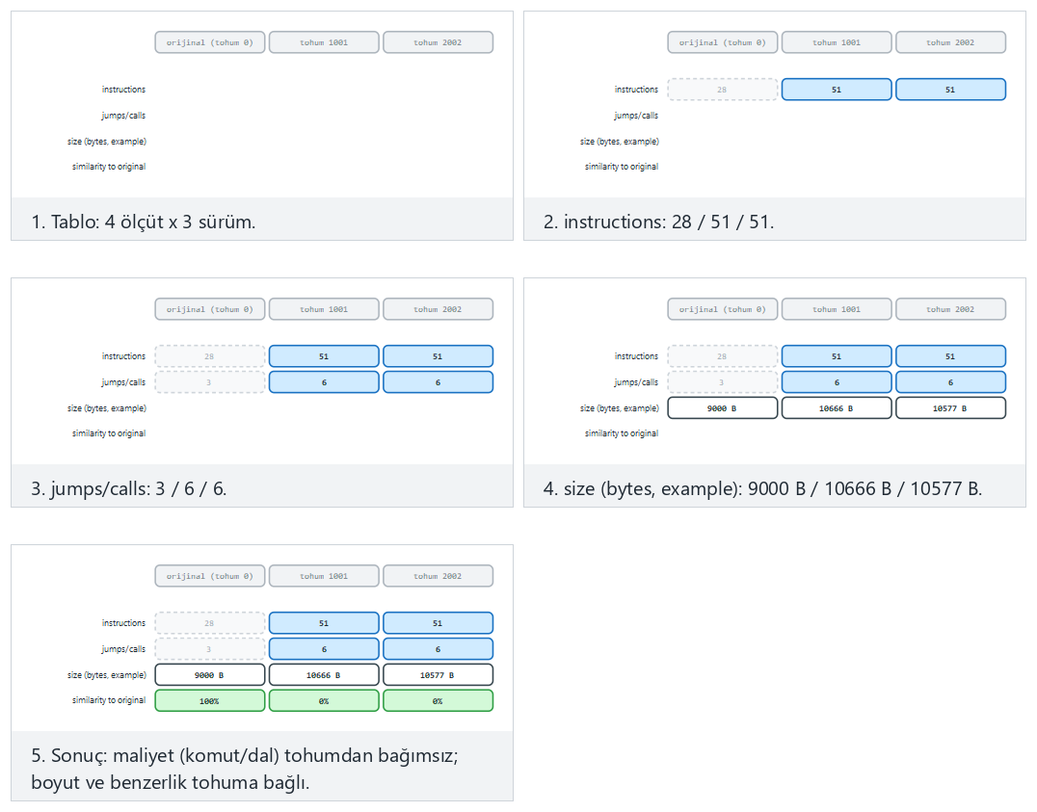
two-different-seeds, large-seeds ve edge-both-zero (iki “tohum” de aslında orijinal) ön ayarlarını karşılaştırın: maliyet tohumdan bağımsız kalırken boyut ve benzerlik tohuma bağlı değişir.
Basit maliyet ölçümü (kavram)
size ./program_temiz ./program_gizli # boyut farkı
# süre: aynı girdiyle N kez çalıştır, ortalamayı karşılaştır

Dayanıklılık ölçümü (ileri, kavramsal)
Dokuzuncu haftada dayanıklılığın “bir iddia değil, ölçülen bir nicelik” olduğunu söylemiştik. Tigress bu konuda akademik çalışmanın merkezindedir: Banescu ve arkadaşlarının çalışması, Tigress dönüşümlerinin sembolik yürütmeye (KLEE gibi) ne kadar dayandığını ölçer. Bulgu, ders için önemli bir kuraldır:
- Tek bir dönüşüm (yalnız Flatten) sembolik yürütmeyle çoğu zaman geri açılabilir.
- Dönüşümleri birleştirmek ve durum uzayını büyütmek (opak yüklemleri çözmesi pahalı yapılara bağlamak) çözücünün işini üstel olarak zorlaştırabilir.
- Ama bu, maliyeti de artırır. Yani dayanıklılık ve maliyet, tam da 9. haftada dediğimiz gibi ödünleşir.
Ölçüm kuralı (S9/S15)
Projenizde bir gizleme kararını “güçlü” diye değil, ölçüyle savunun: “Flatten + AddOpaque hattı binary boyutu %X büyüttü, işlemi %Y yavaşlattı; buna karşılık hedef fonksiyonun temel blok sayısı Z katına çıktı.” Ölçülmemiş gizleme, 12. haftadaki değerlendiricinin gözünde bir iddiadır, kanıt değil.

Boyut ve süre ölçümünü tamamlayalım: bölüm 5’teki sayılara ekleyelim
Bölüm 5’te tek bir fonksiyonun (grant_access) komut ve dal sayısındaki artışı adım adım izledik (varsayımsal %359,1 kümülatif komut artışı, adım 0’daki 2 daldan adım 4’teki 7 dala çıkış). Şimdi bu sayıları Collberg’in dört ölçütüne (yukarıdaki tablo) dağıtalım ve boyut ile süreyi de ekleyelim.
Güç (potency), 9. haftanın çevrimsel karmaşıklık formülüyle (dal_sayısı + 1):
Adım 0 (temiz) : 2 dal + 1 = 3
Adım 4 (tam hat): 7 dal + 1 = 8
Artış : (8 − 3) / 3 × 100 ≈ %166,7
Maliyet (cost), bölüm 5’teki komut sayısı artışı: zaten hesapladık, %359,1 (kümülatif, dört dönüşüm birlikte).
Boyut: Bu noktada önemli bir uyarı gerekir.
Sık yapılan hata: bütün .exe/binary dosyanın boyutunu (ls -l) ölçüp ‘neredeyse değişmedi’ sonucuna varmak
Bu haftanın demosu gibi küçük, sentetik bir programda, ls -l access_original access_variant ile ölçülen toplam dosya boyutu çoğu zaman neredeyse aynı çıkar — çünkü dosyanın büyük kısmı (birkaç KB) ELF/PE başlıkları, dinamik bağlama tabloları ve çalışma zamanı kütüphanesine referanslardan oluşur; tek bir küçük fonksiyonun 79 komut büyümesi bu sabit yükün yanında istatistiksel gürültüde kaybolur. Bunu görüp “gizleme boyutu büyütmüyor” sonucuna varmak yanlıştır. Kural: küçük/sentetik demolarda boyut ölçütü için bütün dosyayı değil, hedef fonksiyonun kendi kod boyutunu (bölüm 0’daki objdump komut sayımını bayt cinsine çevirerek) ölçün. Gerçek, büyük bir üründe (yüzlerce fonksiyon gizlenmiş) bu etki toplam dosya boyutunda da görünür hâle gelir; küçük demoda görünmemesi beklenen bir durumdur, hatanın kanıtı değildir.
Süre: Benzer bir uyarı süre için de geçerlidir — bu kadar küçük bir fonksiyonun tek çağrısı, işletim sisteminin zamanlayıcı hassasiyetinin (genelde milisaniye altı) çok altında sürer; anlamlı bir süre farkı görmek için fonksiyonu çok sayıda (ör. bir milyon) kez döngüde çağırıp toplam süreyi ölçmek gerekir:
Kavramsal: süre ölçümü (çok sayıda çağrıyla anlamlı hâle getirme)
# Sözde kod: gerçek ölçüm aracı platforma göre değişir (ör. `time`, bir kıyaslama döngüsü)
for i in $(seq 1 1000000); do ./access_original CEN429-OK >/dev/null; done # zaman ölçülür
for i in $(seq 1 1000000); do ./access_variant CEN429-OK >/dev/null; done # zaman ölçülür, karşılaştırılır
Not: yukarıdaki döngü aslında her seferinde yeni bir süreç başlatma maliyetini de ölçer (fork/exec), bu da gerçek fonksiyon süresini gölgeleyebilir; gerçek bir ölçümde fonksiyon bir döngü içinde, aynı süreçte milyonlarca kez çağrılıp yalnız o döngünün süresi ölçülür. Bu ayrım — “sürecin başlatma maliyeti” ile “fonksiyonun kendi süresi” — küçük demolarda sık karıştırılan bir noktadır.

Dört ölçütü tek tabloda toplayalım
Ölçüt | Bu haftaki demo için değer | Kaynak
Güç (potency) | ~%166,7 karmaşıklık artışı (3→8) | Yukarıdaki hesap, dal sayısı + 1
Maliyet (cost) | ~%359,1 komut artışı (22→101, dört dönüşüm birlikte) | Bölüm 5
Dayanıklılık (resilience) | Ölçülmedi bu demoda; aşağıdaki alt bölümün konusu | Aşağıda
Gizlilik (stealth) | Ölçülmedi bu demoda; istatistiksel ayırt edilebilirlik gerekir | 9. hafta bölüm 9
Kural: dördünü birden raporlayın, yalnız kolay ölçüleni değil
9. haftadaki “sık yapılan hata: yalnızca maliyeti ölçüp ‘güçlü’ demek” uyarısı burada da geçerlidir. Bu demo yalnız güç ve maliyeti doğrudan sayıyla verir; dayanıklılık ve gizlilik için ayrı bir araç (KLEE gibi bir sembolik yürütücü, ya da istatistiksel bir ayırt edicilik testi) gerekir. S9/S15’inizde dördünü de yazın; hangi ikisinin ölçülmediğini de açıkça belirtin — bu, “ölçmedim” demekten daha dürüst bir “henüz ölçülmedi, şu araçla ölçülebilir” cümlesidir.

Dayanıklılığı biraz daha somutlaştıralım: AddOpaque’in ürettiği koşulu sembolik yürütme nasıl kırar?
Yukarıdaki bölüm “dayanıklılık ölçümü (ileri, kavramsal)” dedi ve Banescu vd. çalışmasına atıfta bulundu; 9. hafta bu mekanizmayı klasik bir opak yüklem üzerinde (((x*(x+1)) & 1) == 0) adım adım göstermişti. Aynı akıl yürütmeyi, bu haftanın konusu olan araçla üretilmiş bir opak yükleme (Tigress’in AddOpaque ile eklediği koşullardan biri, kavramsal olarak) uygulayalım:
- Bir sembolik yürütme aracı (KLEE gibi), programı somut değerlerle değil, girdiyi bilinmeyen bir sembol olarak tutup çalıştırır.
- AddOpaque’in eklediği bir dala geldiğinde, aracın sorması gereken soru aynıdır: “bu koşul, girdinin her değeri için aynı sonucu mu verir, yoksa onu bozan bir girdi var mı?”
- Bu soruyu bir kısıt çözücüye (SMT solver) devreder. Eğer AddOpaque’in ürettiği koşul, 9. haftadaki x*(x+1) örneği gibi matematiksel olarak basit ve bilinen bir kalıba dayanıyorsa, çözücü bunu saniyeler içinde çözer ve o dalın “ölü” (hiç çalışmayan) olduğunu kanıtlar.
- Sonuç: araçla üretilmiş olması, opak yüklemi otomatik olarak daha dayanıklı yapmaz — üretilen koşulun matematiksel yapısı hâlâ belirleyicidir. Bu, 9. haftanın “her tekniğin her araca eşit dayanmadığı” uyarısının Tigress’in kendi çıktısı için de geçerli olduğunu gösterir.
Peki Tigress hiçbir şey katmıyor mu?
Katıyor — ama katkısı tek bir opak yüklemi kırılmaz yapmak değil, (1) çok sayıda opak yüklemi otomatik ve tutarlı biçimde eklemek (elle yüzlerce yüklem yazmak pratik değildir), (2) bunları tohumla çeşitlendirmek (bölüm 6), (3) diğer dönüşümlerle (Flatten, EncodeArithmetic) birleştirmek — tek başına zayıf katmanları üst üste koyarak çözücünün işini zorlaştırmaktır (9. haftanın “iki zayıf katman, birlikte tek katmandan daha güçlüdür” kuralı). Yani kazanç tek bir yüklemin matematiksel gücünden değil, ölçekten ve birleşimden gelir.

12. haftanın ölçüm/kanıt disipliniyle bağ
On ikinci hafta, bir güvenlik iddiasının yalnız bir test sonucuyla (S16) desteklenmesi gerektiğini, “plan değil sonuç” beklendiğini öğretmişti; aynı disiplin burada da geçerlidir. Bu haftaki dört ölçüt tablosu (güç, dayanıklılık, gizlilik, maliyet), S9/S15 belgenizde tek başına bir iddia değil, her biri kendi kanıtına (ölçüm tablosu, cmp çıktısı, sembolik yürütme denemesi) bağlı bir sonuç olarak yer almalıdır. 12. haftadaki TOE kimliğine (bölüm 0) bu ölçüm tablosunun hangi tohum ve hangi dönüşüm hattıyla üretilen binary’ye ait olduğunu da eklemeyi unutmayın — aksi hâlde bir değerlendirici, hangi ölçümün hangi binary’yi anlattığını ayırt edemez.

İşlenmiş örnek: gizlilik (stealth) ölçütünü kavramsallaştıralım
9. haftadaki entropi örneğini (bölüm 0: [0x41,0x41,0x41,0x41] düşük entropili, [0x3F,0xA1,0x08,0xC7] yüksek entropili) hatırlayın. Gizlilik, gizlenmiş kodun normal koddan istatistiksel olarak ayırt edilebilir olup olmadığını sorar — ve bu ayırt edilebilirlik çoğu zaman tam olarak entropi/yoğunluk farkından kaynaklanır.
Varsayımsal bir örnek: bir binary dosyayı tarayan bir araç, her 256 baytlık pencerede dal komutu yoğunluğunu ölçüyor olsun:
Bölge | 256 baytta dal komutu sayısı | Yorum
Sıradan bir yardımcı fonksiyon | ~8 | Normal bir C fonksiyonu için beklenen aralık
grant_access (gizlemeden önce) | ~6 | Normal aralıkta
grant_access (Flatten+AddOpaque sonrası) | ~34 | Normal aralığın kat kat üzerinde — dikkat çeker
Yorum: gizlenmiş grant_access’in dal yoğunluğu, dosyadaki diğer sıradan fonksiyonlardan istatistiksel olarak belirgin biçimde farklıdır. Bir saldırgan, bütün binary’yi taramak zorunda kalmadan, yalnız “anormal derecede yoğun dallı bölgeleri” arayarak doğrudan grant_access’e yönelebilir — bu, “gizlilik düşüyor” demektir: güç ve maliyet artarken (bölüm 7’nin ilk tablosu), gizlilik azalmıştır.

Sayısal bir örnek: farklı dönüşüm bileşimleri için varsayımsal çözücü süresi
Banescu vd.’nin yönteminin biçimini (gerçek sayılarını değil) bir tabloyla gösterelim; aşağıdaki süreler tamamen varsayımsaldır, yalnız “daha çok katman = çözücü için daha uzun süre” ilişkisinin biçimini görmek içindir:
Dönüşüm bileşimi | Varsayımsal çözücü süresi (KLEE benzeri bir araçla)
Yok (temiz kod) | Anında (dallanma zaten açık)
Yalnız AddOpaque (klasik yüklem) | Saniyeler (9. haftanın x*(x+1) örneğindeki gibi)
Flatten + AddOpaque | Dakikalar (dağıtıcı + opak koşul birlikte çözülmeli)
EncodeArithmetic + Flatten + AddOpaque | Saatler (MBA sadeleştirme + CFG kurtarma + opak yüklem birlikte)
Yukarıdakiler + çeşitlendirme (her kopya farklı tohum) | Her kopya için yeniden başlanmalı — toplam saldırgan emeği kopya sayısıyla çarpılır
Son satır, bölüm 6’nın “çeşitlendirme gücü artırmaz, ölçeklenmeyi engeller” kuralının dayanıklılık ölçütü üzerindeki yansımasıdır: bir kopya için harcanan “saatler” mertebesindeki çözücü emeği, bir sonraki kopya için sıfırdan harcanmalıdır — çünkü farklı tohum farklı opak yüklem sabitleri üretir.
Bu tablo gerçek bir ölçüm değildir
Yukarıdaki süreler yalnız mertebe göstermek içindir; gerçek bir sembolik yürütme aracının belirli bir fonksiyona karşı ne kadar süreceği donanıma, aracın kendisine ve dönüşümün tam yapılandırmasına göre büyük ölçüde değişir. S9/S15’inizde bu tür bir tablo kullanacaksanız, sayıları gerçekten çalıştırıp ölçün; aksi hâlde “varsayımsal” ibaresini açıkça koyun (bu hafta boyunca yaptığımız gibi).
Sık yapılan hata: ‘ne kadar çok gizlersem o kadar iyi’ sanmak
Bölüm 5 ve 7’deki büyük yüzdeler (%359 komut artışı, %166,7 karmaşıklık artışı) etkileyici görünebilir, ama bu bölüm gösteriyor ki aşırı yoğun bir gizleme kendi varlığını ele verebilir. Gerçek bir üründe yalnızca grant_access’i değil, çevresindeki bazı önemsiz fonksiyonları da hafifçe gizlemek (ya da RandomFuns ile sahte fonksiyonlar eklemek — bölüm 3) dal yoğunluğu haritasını düzleştirip hedefi gizler. Kural: güç ve gizliliği birlikte düşünün; yalnız tek bir fonksiyonu aşırı gizlemek, o fonksiyonu bir harita üzerinde işaretlemek gibidir.

8. Sınıf içi akış: gizle, karşılaştır, ölç, çeşitlendir
Bu haftanın uygulaması, öğrencinin kendi küçük programı üzerinde, kendi makinesinde yapılır (Tigress’i resmî siteden kendisi indirir). Akış tümüyle savunma amaçlıdır: kendi kodunuzu koruyup korumanın maliyetini ölçersiniz.
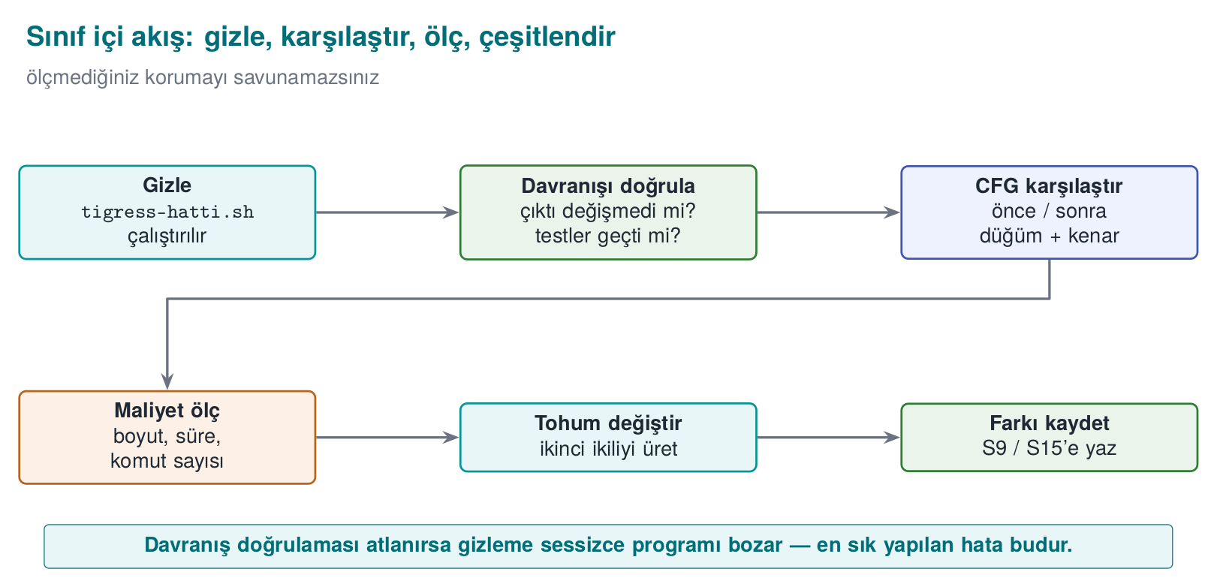
- Hazırlık: Küçük, sentetik bir program yazın (ör. bir grant_access denetimi). Birim testleriyle doğru çalıştığını gösterin.
- Gizle: Bir dönüşüm hattı uygulayın (EncodeLiterals → EncodeArithmetic → Flatten → AddOpaque).
- Davranışı doğrula: Aynı birim testlerini gizlenmiş sürümde çalıştırın — sonuç birebir aynı olmalı. Değilse hat yanlıştır.
- Karşılaştır: Tersine derleyicide (ör. Ghidra/objdump) temiz ve gizli sürümün kontrol akışını karşılaştırın; temel blok sayısındaki artışı not edin.
- Ölç: Binary boyut ve çalışma süresini önce/sonra ölçün.
- Çeşitlendir: Aynı hattı iki farklı tohumla çalıştırın; iki binary’nin farklı olduğunu gösterin.
- Raporla: Bulguları bir tabloya dökün (dönüşüm, boyut, süre, blok sayısı, tohum farkı) — bu tablo doğrudan S9/S15’e girer.
Etik ve güvenli kullanım
Tigress yalnız kendi kodunuza uygulanır. Amaç, başkasının programını analiz etmek değil, kendi kodunuzu korumayı ve bunun maliyetini ölçmeyi öğrenmektir. Örnek program öğrencinin bilgisayarına zarar vermez; sistem ayarı değiştirmez, ağa bir şey yapmaz. Bütün değerler sentetiktir.
Dört aşamayı (gizle → karşılaştır → ölç → çeşitlendir) pipeline_check.py’nin gerçek satırları eşliğinde izleyelim.
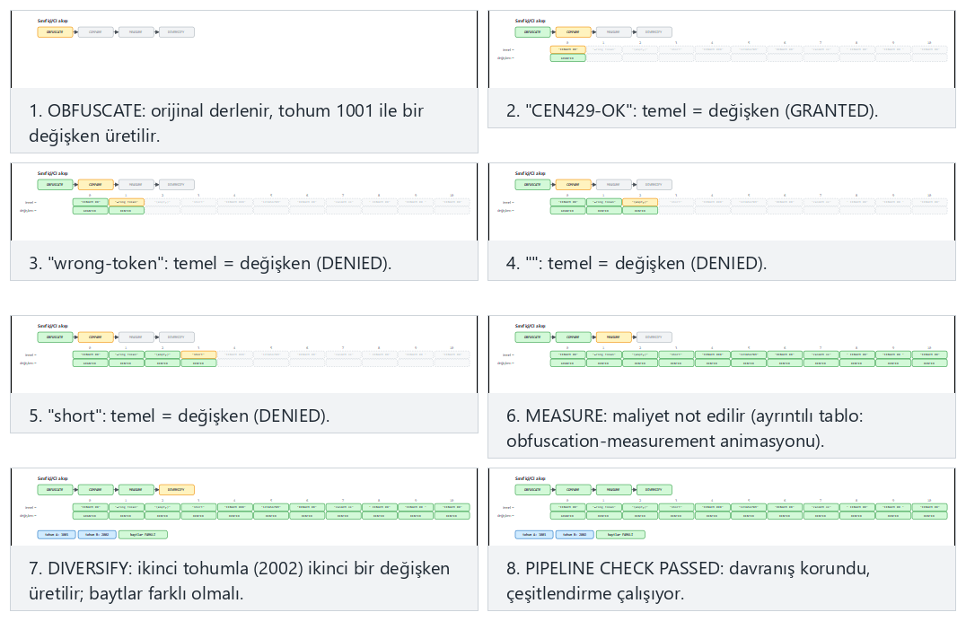
all-pass (her jeton eşleşiyor, PASSED), all-pass-many-tokens (tüm 14 jeton) ve edge-mismatch-and-same-seed (bir uyuşmazlık ve tekrarlanan tohum — FAILED) ön ayarlarını deneyin.

Sık yapılan hata: adım 3’ü (davranışı doğrula) atlayıp doğrudan adım 5’e (ölç) geçmek
Zaman baskısı altında bazı öğrenciler dönüşüm hattını çalıştırır, binary boyutunu hemen ölçer ve “gizleme işe yaradı” sonucuna atlar — davranış doğrulamasını (adım 3) hiç yapmadan. Bu tehlikelidir çünkü büyümüş ama bozuk bir fonksiyon da boyut ölçütünde “başarılı” görünür; asıl soru büyüklük değil, doğruluğun korunup korunmadığıdır.
Sık yapılan hata: ölçümü davranış doğrulamasından önce yapmak
Bir dönüşüm hattı davranışı bozmuşsa (ör. Flatten yanlış yapılandırılmış, bir case eksik), ortaya çıkan binary genelde daha büyük ve daha yavaş olur (bozuk kod genelde gereksiz komut içerir) — yani boyut/hız ölçütüne bakan biri bunu fark etmeyebilir, hatta “iyi gizlenmiş” sanabilir. Kural: adım sırası asla değişmez: önce davranış (adım 3), sonra ölçüm (adım 5). Bozuk bir korumayı ölçmenin hiçbir anlamı yoktur.
Yedi adımı tek satırda özetleyen kural
Hazırla → gizle → doğrula → karşılaştır → ölç → çeşitlendir → raporla. Bu sıralamadaki her ok, bir öncekinin çıktısını girdi olarak alır; bir adımı atlamak zincirin geri kalanını anlamsızlaştırır — tıpkı bölüm 4’teki dönüşüm hattında olduğu gibi (burada “hat” kavramı, teknik dönüşümlerin ötesinde sınıf içi sürecin kendisine de uygulanıyor).

İşlenmiş örnek: yedi adımı gerçek bir öğrenci senaryosunda izleyelim (varsayımsal)
Bir öğrencinin kendi küçük “PIN doğrulama” fonksiyonu üzerinde bu yedi adımı nasıl uyguladığını, kısa bir kayıt tablosuyla özetleyelim (sayılar varsayımsaldır, yalnızca sürecin biçimini göstermek içindir):
Adım | Öğrencinin yaptığı | Kaydettiği kanıt
1. Hazırlık | pin_dogrula.c yazıldı, 4 birim testi eklendi | Test dosyası + “4/4 geçti” çıktısı
2. Gizle | EncodeLiterals → Flatten → AddOpaque hattı çalıştırıldı | Kullanılan komut satırı
3. Davranışı doğrula | Aynı 4 test gizli sürüme karşı çalıştırıldı | “4/4 geçti” çıktısı (değişmedi)
4. Karşılaştır | objdump ile temiz/gizli pin_dogrula karşılaştırıldı | 3 dal → 6 dal
5. Ölç | Komut sayısı ve (yaklaşık) süre ölçüldü | Komut: 18 → 34 (%88,9 artış)
6. Çeşitlendir | İki tohumla iki binary üretildi, cmp ile karşılaştırıldı | “farklı” sonucu
7. Raporla | Yukarıdaki altı satır S9/S15’e kopyalandı | Bu tablonun kendisi
Bu tablo biçimi, dönem projenizin S9/S15 bölümüne doğrudan kopyalanabilir bir şablondur; yalnız sayıları kendi ölçümlerinizle değiştirmeniz yeterlidir.

İşlenmiş örnek: bir adımın atlanması zinciri nasıl bozar (varsayımsal)
Yedi adımlık akışın “bir adımı atlamak zincirin geri kalanını anlamsızlaştırır” uyarısını bir tabloyla somutlaştıralım:
Atlanan adım | Ne fark edilmeden kalır? | Sonuç
1. Hazırlık (test yok) | Davranışın hiç doğrulanabilir bir referansı yok | Adım 3 anlamsızlaşır: neye göre “aynı” denecek?
3. Davranışı doğrula | Bozuk bir gizleme fark edilmez | Adım 5’teki ölçüm, bozuk bir programı “başarılı” gösterir (yukarıdaki “sık yapılan hata”)
5. Ölç | Maliyet bilinmez | S9/S15’te “kırılamaz” gibi ölçülmemiş iddialar ortaya çıkar (9. hafta bölüm 1)
6. Çeşitlendir | Tek bir binary herkese dağıtılır | Bölüm 6’daki “uzayda çeşitlendirme” örneğindeki %100 etki senaryosu gerçekleşir
7. Raporla | Yapılanlar belgelenmez | Bir değerlendirici (12. hafta) hiçbir şeyi doğrulayamaz; iddia kanıtsız kalır
Bu tablo, yedi adımın hiçbirinin isteğe bağlı olmadığını gösterir: her satır, bir öncekinin atlanmasının hangi sonraki adımı anlamsızlaştırdığını işaret eder — tıpkı bölüm 4’teki dönüşüm hattında olduğu gibi, burada da “hat” fikri sürecin kendisine uygulanır.

9. Gizlemeyi derleme ve dağıtım hattına yerleştirmek (S15)
Gizleme, “en sonda elle yapılan bir iş” değil, derleme hattının bir adımı olmalıdır. Vize sonrası projenizin S15 bölümü tam olarak bunu belgeler:
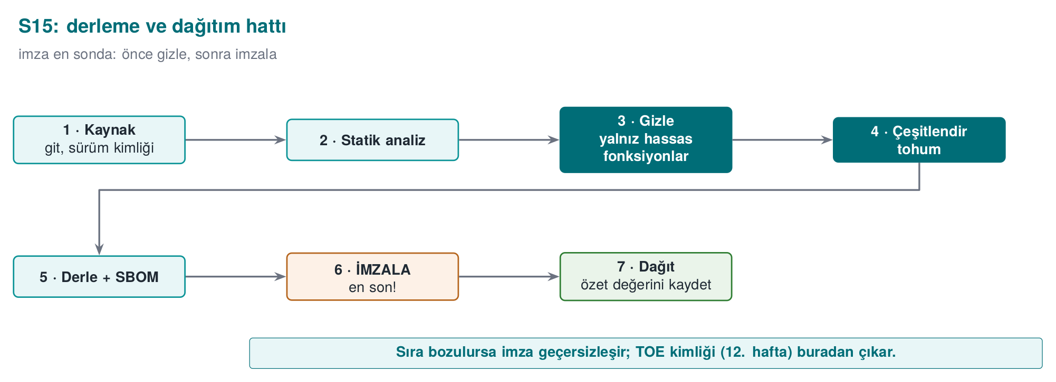
- Yalnız hassas fonksiyonlar gizlenir (--Functions); gerekçesi yazılır.
- Her sürüm bir tohumla çeşitlendirilir; tohum ve sürüm kimliği kaydedilir.
- Gizlemeden sonra imzalama yapılır; sürüm kimliği ve özet değerleri (12. haftadaki TOE kimliği) tutarlı olur.
- Hat, sürekli entegrasyonda (CI) çalışır; her sürümde birim testleri + boyut/hız ölçümü otomatik koşar.
9, 11 ve 14. haftalar birlikte
Bu üç hafta bir bütündür: 9. hafta gizleme kurallarını, 11. hafta anahtar için whitebox sınırını, 14. hafta bunların otomatik ve çeşitlendirilmiş uygulamasını verir. Üçünün ortak kuralı aynıdır: gizleme kırılamazlık vermez, maliyet yükseltir; gücü katmanlı savunmadan (RASP, anahtar yenileme, sunucu denetimi) ve ölçülmüş olmaktan gelir.

S15 hattını adım adım okuyalım
Görseldeki (h14-07) dört kutuyu (gizleme, imzalama, sürüm kimliği, CI) sıradaki bir listeye açalım — her adım bir öncekinin girdisidir, tıpkı bölüm 4’teki dönüşüm hattında olduğu gibi:
- Derle (temiz): source.c (okunur kaynak) normal derlenir; birim testleri bu sürüme karşı çalıştırılır.
- Gizle: yalnız --Functions ile işaretlenmiş hassas fonksiyonlara, kararlaştırılmış dönüşüm hattı (bölüm 4) uygulanır; yeni bir --Seed üretilir (bölüm 6’nın “tohumu her zaman kaydedin” kuralı burada devreye girer — CI, kullandığı tohumu bir günlüğe/artefakta yazmalıdır).
- Yeniden derle (gizli): variant.c normal derlenir; aynı birim testleri bu sürüme karşı da çalıştırılır (bölüm 2’deki ADIM 3’ün CI’deki karşılığı — davranış değişmediyse testler geçer, değiştiyse CI başarısız olmalıdır).
- Ölç: boyut/komut/dal (bölüm 5, 7) otomatik ölçülür ve bir önceki sürümle karşılaştırılır; ani ve açıklanamayan bir sapma (ör. beklenmedik biçimde küçülme) bir hataya işaret edebilir.
- İmzala: yalnız test + ölçüm adımlarını geçen binary imzalanır — bölüm 4’teki “imza en son gelir” kuralının CI’deki karşılığı.
- Sürüm kimliğini kaydet: kullanılan tohum, dönüşüm hattı, özet (hash) değeri ve imza birlikte bir kayda (S15 belgesine) yazılır — bu, 12. haftadaki TOE kimliği (sürüm + binary + kaynak + özet) tanımının doğrudan uygulamasıdır; farkı, burada dört bileşene beşinci bir alan (kullanılan tohum) eklenmesidir, çünkü aynı kaynak+sürüm etiketi farklı tohumlarla kasıtlı olarak farklı binary’ler üretebilir (bölüm 0’daki “Sürüm kimliği ve özet değeri” tanımını hatırlayın).
Bu altı adımı bir CI betiğinin kavramsal iskeleti olarak yazalım (belirli bir CI ürününün sözdizimi değil, adımların sırasını gösteren sözde kod):
Kavramsal CI iskeleti (belirli bir araca özgü sözdizimi değil)
asama derle_temiz:
cc -O2 -o cikti/temiz source.c
calistir_birim_testleri cikti/temiz
asama gizle:
tohum = yeni_rastgele_tohum()
tigress --Seed=$tohum --Transform=... --Functions=... --out=variant.c source.c
kaydet tohum -> gunluk/surum-$SURUM.txt
asama derle_gizli:
cc -O2 -o cikti/gizli variant.c
calistir_birim_testleri cikti/gizli # basarisizsa CI DURUR
asama olc:
objdump -d cikti/gizli | olc_komut_dal grant_access >> gunluk/surum-$SURUM.txt
asama imzala:
imzala cikti/gizli -> cikti/gizli.imzali
asama kaydet_surum:
ozet = sha256(cikti/gizli.imzali)
kaydet SURUM, tohum, ozet, donusum_hatti -> TOE-kayit-$SURUM.txt
Bu iskeletin her satırı, bu haftanın bir bölümüne karşılık gelir: derle_temiz → bölüm 2 ADIM 1; gizle → bölüm 4 (hat) + bölüm 6 (tohum); derle_gizlinin test adımı → bölüm 2 ADIM 3; olc → bölüm 0/5/7; imzala → bu bölümün “imza en son” kuralı; kaydet_surum → 12. haftadaki TOE kimliği.
Bu altı aşamayı, her sürümün kendi tohumuyla çalıştığı birden çok CI koşusu üzerinde izleyelim.
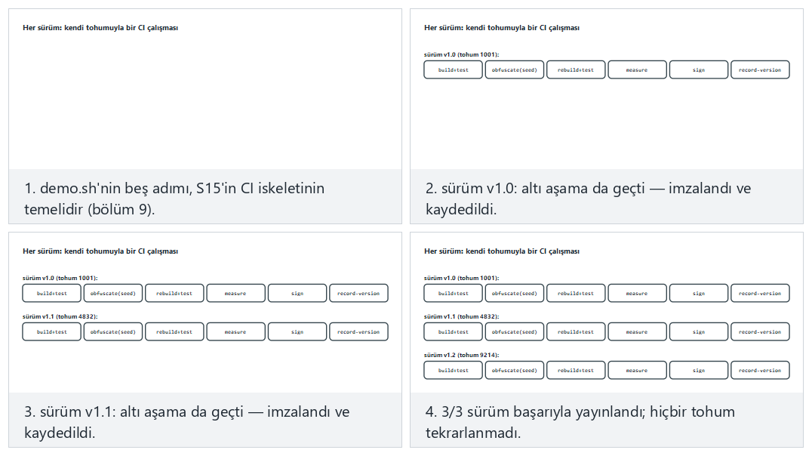
three-clean-releases (v1.0/v1.1/v1.2, S15 örneğiyle aynı), one-test-failure (bir sürüm testte başarısız) ve edge-seed-reused (bir sürüm yanlışlıkla eski bir tohumu tekrar kullanıyor) ön ayarlarını deneyin.
Sık yapılan hata: tohumu yalnızca geliştiricinin kendi makinesinde, CI dışında tutmak
Bir geliştirici gizlemeyi kendi bilgisayarında elle çalıştırıp --Seed=42 gibi sabit bir değeri alışkanlıkla her seferinde kullanırsa, iki şey bozulur: (1) bu artık çeşitlendirme değildir (bölüm 6’daki “sık yapılan hata” kutusuyla aynı sorun — sabit bir değer, tek bir öngörülebilir varyant üretir), (2) CI’nin ürettiği resmî sürümle geliştiricinin masaüstünde ürettiği sürüm farklı binary dosyalar olabilir; hangisinin test edildiği belirsizleşir. Kural: tohum yalnızca CI içinde, her çalıştırmada yeni ve CI’nin kendi günlüğüne kaydedilerek üretilir; hiçbir gizlenmiş binary bir geliştiricinin kişisel makinesinden elle dağıtılmaz.

İşlenmiş örnek: üç sürümlük bir TOE kaydı
Bölüm 0 ve bu bölümdeki “sürüm kimliği + tohum” fikrini, üç ardışık sürüm için doldurulmuş bir kayıt tablosuyla somutlaştıralım (varsayımsal):
Sürüm | Tohum | Dönüşüm hattı | Özet (SHA-256, kısaltılmış) | İmza durumu
v1.0 | 1001 | EncodeLiterals→EncodeArithmetic→Flatten→AddOpaque | a1b2c3... | Geçerli
v1.1 | 4832 | Aynı hat, yeni tohum | f9e8d7... | Geçerli
v1.2 | 9214 | Aynı hat + RandomFuns eklendi | 4c5b6a... | Geçerli
Bu tablo, bölüm 6’daki “zamanda çeşitlendirme” örneğinin S15 belgesindeki karşılığıdır: her satır, o sürümün tam olarak hangi binary olduğunu (tohum + hat + özet ile) ve o binary’nin imzalı ve test edilmiş olduğunu kanıtlar. v1.2’deki “hat değişikliği” (RandomFuns eklenmesi) da kayda geçmiştir — bu, 12. haftadaki “delta değerlendirme” (yalnız değişen kısmın yeniden değerlendirilmesi) için gereken bilgidir: bir değerlendirici v1.1’den v1.2’ye ne değiştiğini bu tablodan doğrudan okuyabilir, kaynak kodu satır satır karşılaştırmak zorunda kalmaz.

10. Dönem projesi: bu hafta (S9 ileri + S15 hat)
- Bir dönüşüm hattı seçin ve S9’a yazın: hangi fonksiyonlar, hangi dönüşümler, hangi sırayla, neden.
- Ölçüm tablosu: boyut, süre ve (varsa) blok sayısı — önce/sonra.
- Çeşitlendirme: iki tohumla üretim ve fark ölçütü; uygulamayacaksanız gerekçesi.
- S15 hattı: gizleme + imzalama + sürüm kimliği adımlarını bir diyagramla belgeleyin.
- Davranış kanıtı: gizlenmiş sürümün birim testlerini geçtiğini gösterin (S16 ile bağ).
Kontrol listesi: bu haftanın teslimi neyi içermeli?
- Seçilen dönüşüm hattının her bir adımı ve neden o sırada olduğu yazılı mı? (bölüm 4)
- Her adımdan sonra davranış doğrulaması (birim testi sonucu) belgelendi mi? (bölüm 2, ADIM 3)
- Ölçüm tablosu en az komut/dal sayısı içeriyor mu; mümkünse boyut ve süre de eklendi mi? (bölüm 7)
- Çeşitlendirme uygulandıysa iki tohumla üretilen binary’nin farklı olduğu kanıtı (ör. cmp çıktısı) var mı? Uygulanmadıysa gerekçesi yazıldı mı? (bölüm 6)
- S15 diyagramında gizleme, imzalama ve sürüm kimliği adımlarının sırası doğru mu (bölüm 9)?
- “Kırılamaz” gibi bir ifade kullanılmadı mı; bütün iddialar ölçülebilir cümlelerle mi yazıldı? (9. hafta bölüm 1)

Doldurulmuş bir örnek: S9/S15 için “KURAL” şablonu
Dokuzuncu haftanın bölüm 4’ü, her koruma kararını “Neyi korur / Nasıl / Maliyet / Sınır” şablonuyla yazmayı öğretmişti. Bu haftanın Tigress hattı için aynı şablonu dolduralım:
KURAL K-04+K-01+K-07-Tigress-uygulama: grant_access fonksiyonuna otomatik dönüşüm hattı
Neyi korur? : Sentetik erişim denetiminin mantığını (hangi jetonun geçerli sayıldığı)
tersine mühendisliğe karşı geciktirir.
Nasıl? : Tigress --Transform=EncodeLiterals,EncodeArithmetic,Flatten,InitOpaque,AddOpaque
(bölüm 2 ADIM 2'deki tam komut), --Seed her sürümde yeni üretilir (bölüm 6).
Maliyet : ~%359,1 komut artışı, ~%166,7 karmaşıklık (güç) artışı (bölüm 7, varsayımsal
demo sayılarıyla; gerçek sayılar `demo.sh` ile ölçülür).
Sınır : Dayanıklılık ve gizlilik bu demoda ölçülmedi (bölüm 7); tek başına Virtualize
olmadan whitebox düzeyinde bir koruma iddia edilmez (11. hafta ile karşılaştırın).
Bu doldurulmuş örneği kendi projenizde kendi fonksiyonunuz, kendi ölçtüğünüz sayılarla tekrarlayın; şablonun dört satırının hiçbiri boş bırakılmamalıdır.

Örnek doldurulmuş bir mini-rapor (S9/S15 için başlangıç şablonu)
Bu haftanın bütün parçalarını (dönüşüm hattı, ölçüm, çeşitlendirme, S15 hattı) tek bir örnek raporda birleştirelim. Aşağıdaki metin, sayıları kendi ölçümlerinizle değiştirerek doğrudan S9/S15 bölümünüze taşıyabileceğiniz bir başlangıç noktasıdır (bütün sayılar bu haftanın varsayımsal örnekleriyle tutarlıdır):
Örnek S9/S15 girişi (varsayımsal sayılarla; kendi ölçümünüzle değiştirin)
Fonksiyon : grant_access
Neden hassas? : Sentetik token denetimi (bölüm 1'deki karar akışı: hassas + orta değerli)
Dönüşüm hattı : EncodeLiterals -> EncodeArithmetic -> Flatten -> InitOpaque(main) -> AddOpaque
Tohum (surum 1.0) : 1001
Davranış kanıtı : Temiz ve gizli sürüm CEN429-OK / yanlis girdileriyle aynı çıktıyı verdi (ADIM 3: ayni cikti)
Maliyet : Komut 22->101 (%359,1), dal 2->7, karmaşıklık (güç) 3->8 (%166,7)
Çeşitlendirme : Seed=1001 ve Seed=2002 ile üretilen ikililer %60 bayt farkı gösterdi (cmp: farklı)
Dayanıklılık : Ölçülmedi bu turda; bir sonraki iterasyonda KLEE ile sınanacak (bölüm 7)
Gizlilik : Ölçülmedi bu turda; dal yoğunluğu haritası çıkarılacak (bölüm 7)
S15 durumu : CI'de gizle->test->ölç->imzala->kaydet adımları tanımlı; sürüm kaydı TOE-kayit-1.0.txt
Sınır : Tek başına whitebox düzeyinde koruma iddia edilmiyor (11. hafta ile karşılaştırın)
Bu şablonun her satırı, bu haftanın bir bölümüne karşılık gelir (yukarıdaki “Doldurulmuş bir örnek: KURAL şablonu” bölümüyle birlikte okuyun): Fonksiyon/Neden hassas → bölüm 1; Dönüşüm hattı/Tohum → bölüm 4, 6, 9; Davranış kanıtı → bölüm 2 ADIM 3; Maliyet → bölüm 5, 7; Çeşitlendirme → bölüm 6; Dayanıklılık/Gizlilik → bölüm 7; S15 durumu → bölüm 9; Sınır → bölüm 1, 9, 11.
Sık yapılan hata: ‘Dayanıklılık: yüksek’ gibi ölçülmemiş bir değer yazmak
Yukarıdaki örnekte “Dayanıklılık” ve “Gizlilik” satırlarının ‘ölçülmedi’ yazdığına dikkat edin — bu bilinçli bir tercihtir. Bir öğrenci bu satırlara “yüksek” ya da “güçlü” gibi öznel bir değer yazma eğiliminde olabilir; bu, bölüm 7’deki “dördünü birden raporlayın” kuralının ihlalidir. Kural: ölçülmemiş bir ölçütü boş bırakmak ya da “ölçülmedi, şu yöntemle ölçülebilir” yazmak, uydurma bir değer yazmaktan her zaman daha doğrudur — hem akademik olarak hem de bir değerlendirici karşısında.

Haftanın büyük resmi: bölümler nasıl birbirine bağlanıyor?
Çok fazla yeni terim ve örnek gördükten sonra, hepsini tek bir zincir olarak görmek zorlaşabilir. Aşağıdaki tablo bu haftanın on bir bölümünü sırayla özetler; her satır bir öncekine neyi eklediğini anlatır:
Bölüm | Bir öncekine eklediği
0 | Terimler (kaynaktan kaynağa, dönüşüm, tohum, objdump, CI, TOE)
1 | Terimlerle “neden bir araç, el ile değil” sorusunu yanıtlar
2 | Aracın (Tigress) gerçek komut satırını, adım adım
3 | Komut satırındaki her bayrağı 9. haftanın K kurallarına bağlar
4 | Birden çok bayrağı bir hatta (sıralı dönüşüm dizisi) birleştirir
5 | Hattı tek bir fonksiyon üzerinde uçtan uca, sayılarla izler
6 | Aynı hattı farklı tohumlarla çalıştırıp çeşitlendirir
7 | Bölüm 5 ve 6’nın sayılarını dört ölçüte (güç/dayanıklılık/gizlilik/maliyet) dağıtıp ölçer
8 | Bölüm 2–7’yi bir sınıf içi yedi adımlık süreç olarak sıralar
9 | Bölüm 8’in sürecini bir CI hattına (otomasyon) taşır
10 | Her şeyi bir dönem projesi teslimine (S9/S15) dönüştürür
Bu tablo, sınav ya da proje hazırlığında “hangi bölümü unuttum?” sorusuna hızlı bir cevap verir: bir bölümün bir öncekine ne eklediğini anlatamıyorsanız, o bölümü yeniden okuyun; zincirin bir halkası eksikse geri kalanı da anlamını yitirir (tıpkı bölüm 4’teki dönüşüm hattında olduğu gibi).

11. Kendini sınama
1. Kaynaktan kaynağa gizleme nedir? El ile gizlemeye göre üç avantajı nedir?
Kaynak koda dönüşüm uygulanıp yeni kaynak kod (yine C) üretilir, sonra normal derlenir. Avantajları: tekrarlanabilir/otomatik (her derlemede), tutarlı ve ölçekli (çok fonksiyona), orijinal kaynak temiz kalır (bakım kolay) — ayrıca tohumla çeşitlendirme.
2. Tigress’in dersteki yeri nedir; hangi lisansla, neden derste ikilisi dağıtılmaz?
Tigress kaynaktan kaynağa çalışan bir C gizleyicidir; akademik/ücretsiz olsa da kendi lisans/kullanım koşullarıyla dağıtılır, bu yüzden herkes kendisi indirir, derste ikilisi paylaşılmaz. Demolar Tigress yoksa temiz türev/fallback ile de çalışacak biçimde yazılmıştır.
3. Şu dönüşümleri 9. hafta kurallarıyla eşleyin: Flatten, EncodeArithmetic, EncodeLiterals, Virtualize, AddOpaque.
Flatten = kontrol akışı düzleştirme; EncodeArithmetic = aritmetik gizleme; EncodeLiterals = sabit/dize gizleme; Virtualize = sanallaştırma (en güçlü, en pahalı); AddOpaque = opak yüklem/ölü dal ekleme.
4. Bir dönüşüm hattı neden tek bir dönüşümden güçlüdür? Sıra neden önemlidir?
Farklı dönüşümler farklı analiz tekniklerine karşı korur; birlikte katmanlı direnç oluştururlar. Sıra önemlidir: örn. önce düzleştirip sonra opak yüklem eklemek gerekir; yanlış sıra bazı dönüşümleri etkisizleştirebilir veya maliyeti gereksiz yere artırabilir.
5. Her dönüşüm hattından sonra hangi iki şeyi mutlaka** yaparsınız? (İpucu: davranış + maliyet)**
- Davranışın değişmediğini test edersiniz (birim testleri geçmeli — gizleme işlevi bozmamalı), (2) maliyeti ölçersiniz (boyut/hız/komut sayısı; önce ve sonra karşılaştırılır).
6. Virtualize neden yalnız küçük ve kritik fonksiyonlara uygulanır?
Sanallaştırma büyük performans ve boyut cezası getirir; her yere uygulanamaz. Bu yüzden yalnız değeri yüksek, küçük ve kritik fonksiyonlarda — maliyetin haklı çıktığı yerlerde — kullanılır.
7. Tohum (--Seed) çeşitlendirmeyi nasıl sağlar? Uzayda ve zamanda çeşitlendirme farkı nedir?
Aynı kaynak farklı tohumla gizlendiğinde araç farklı rastgele seçimler yapar → farklı binary (aynı davranış). Uzayda çeşitlendirme: farklı kopyalar/kullanıcılar farklıdır (bir kırık herkesi kırmaz). Zamanda çeşitlendirme: sürümler arası değişir (bir kırık kalıcı olmaz).
8. Çeşitlendirme gizlemenin gücünü mü, ölçeklenmesini mi engeller?
Ölçeklenmesini engeller: tek bir kopyanın gücünü artırmaz ama bir saldırının tüm kopyalara/kullanıcılara yayılmasını (yeniden kullanımını) engeller.
9. Banescu vd. çalışmasının ders için ana kuralı nedir? (Dayanıklılık ↔ maliyet)
Daha güçlü dönüşüm daha çok dayanıklılık verir ama performans/boyut maliyeti de artar. Koruma, varlığın değeriyle orantılı seçilir; her şey en güçlü dönüşümle gizlenmez.
10. Gizlemeyi derleme hattına koyarken imzalama neden gizlemeden sonra** gelir?**
İmza son binary’yi korur. Önce imzalanıp sonra gizlenirse binary değişir ve imza geçersizleşir. Doğru sıra: derle → gizle → (paketle) → imzala.
11. S15’te ‘yalnız hassas fonksiyonlar gizlenir’ kuralının gerekçesi nedir?
Bütünü gizlemek performans/boyutu patlatır ve kodun çoğu zaten hassas değildir. Korumayı kritik fonksiyonlara yoğunlaştırmak maliyeti düşürür ve etkiyi artırır.
12. 9, 11 ve 14. haftaların ortak kuralını bir cümleyle yazın.
Koruma kırılamazlık değil gecikme sağlar; gücü birliktelikten, çeşitlendirmeden ve ölçülmüş olmaktan gelir.
13. objdump ile ölçülen ‘komut sayısı’ ve ‘dal sayısı’ neyi temsil eder; 9. haftadaki CFG düğüm/kenar sayımıyla ilişkisi nedir?
objdump -d, bir binary dosyayı assembly’ye çevirir; hedef fonksiyonun etiketinden (<grant_access>:) sonraki her satır komut sayısını, bunlardan j.../call ile başlayanlar dal/çağrı sayısını verir. Bu, 9. haftada kaynak koddan elle çizilen CFG düğüm/kenar sayımının derlenmiş binary üzerindeki otomatik, daha ince taneli karşılığıdır; ikisi de “bu fonksiyonu analiz etmek ne kadar iş?” sorusunu ölçer.
14. InitOpaque ve AddOpaque neden ayrı iki dönüşümdür; hangisi önce çalıştırılmalıdır?
InitOpaque, opak yüklemlerin dayanacağı gizli durum değişkenlerini hazırlar (genelde main içinde); AddOpaque bu durumu kullanarak hedef fonksiyona gerçek opak koşulları ekler. InitOpaque atlanırsa AddOpaque’in dayanacağı altyapı eksik kalır; bu yüzden sıra önce InitOpaque, sonra AddOpaque’dır (demo betiğindeki gerçek sıra budur).
15. Sıra 1 (EncodeLiterals→EncodeArithmetic→Flatten→AddOpaque) ile Sıra 2 (Flatten→AddOpaque→EncodeArithmetic→EncodeLiterals) arasındaki temel kapsam farkı nedir?
Sıra 1’de EncodeLiterals ilk çalıştığı için yalnız orijinal kaynaktaki sabitleri kodlar; Flatten’in sonradan ürettiği durum sabitlerini kapsamaz. Sıra 2’de EncodeLiterals son çalıştığı için Flatten ve AddOpaque’in ürettiği yeni sabitleri de kodlayabilir, ama EncodeArithmetic artık dağıtıcıya yayılmış aritmetiği işlemek zorunda kalır ve maliyeti büyütebilir. Kesin “daha iyi” bir sıra yoktur; karar ölçümle (bölüm 7) verilir.
16. Bölüm 5’teki tabloda adım artış yüzdelerini (%36,4 + %53,3 gibi) toplayarak kümülatif artışı hesaplamak neden yanlıştır?
Yüzdeler farklı paydalara (farklı bir önceki adımın mutlak sayısına) dayandığı için doğrudan toplanamaz. Doğru yöntem, kümülatif artışı her zaman adım 0’ın mutlak sayısı üzerinden yeniden hesaplamaktır: (46−22)/22×100 ≈ %109,1 doğrudur; %36,4+%53,3=%89,7 toplamı yanlıştır.
17. Bölüm 7’deki güç (potency) ölçütü hangi formülle hesaplanır; bu haftaki demo sayılarıyla sonucu nedir?
Çevrimsel karmaşıklık ≈ dal_sayısı + 1. Adım 0 (temiz): 2+1=3. Adım 4 (tam hat): 7+1=8. Artış: (8−3)/3×100 ≈ %166,7.
18. Küçük bir demoda bütün binary dosyanın boyutunun (ls -l) neredeyse değişmemesi neden bir hata değildir; doğru ölçüm nasıl yapılır?
Küçük programlarda dosyanın büyük kısmı sabit başlıklar, dinamik bağlama tabloları ve kütüphane referanslarından oluşur; tek bir fonksiyonun birkaç on komut büyümesi bu sabit yükün yanında görünmez kalır. Anlamlı ölçüm için bütün dosya değil, hedef fonksiyonun kendi kod boyutu (objdump komut sayımı üzerinden) ölçülmelidir.
19. S15 hattında TOE kimliğine (12. hafta: sürüm+binary+kaynak+özet) neden bir de ‘tohum’ alanı eklenir?
Çünkü bu hafta öğrendiğimiz çeşitlendirme, aynı kaynak ve aynı sürüm etiketiyle kasıtlı olarak farklı binary’ler üretebilir. Hangi binary’nin hangi tohumla üretildiğini ayırt etmek için tohum da TOE kaydına eklenmelidir; aksi hâlde aynı sürüm etiketi altında birbirinden farklı binary’ler karışabilir.
20. Çeşitlendirme örneğinde 96/160 bayt farklıysa fark oranı nedir; bu oran tek başına neyi kanıtlamaz?
96/160×100=%60. Bu oran yalnız iki binary’nin ne kadar farklı olduğunu gösterir; farkın hedef fonksiyonun içinde mi yoksa zaman damgası gibi önemsiz bir yerde mi olduğunu göstermez — bunun için hedef fonksiyon objdump ile ayrıca karşılaştırılmalıdır (cmp tek başına yetmez).
21. CI içine gizleme adımı koymanın, elle çalıştırmaya göre iki temel avantajı nedir?
- Her sürümde tohum otomatik ve yeni üretilir; unutulmaz, sabitlenmez (gerçek çeşitlendirme sağlanır). (2) CI’nin ürettiği resmî binary ile test edilen binary aynı olur; bir geliştiricinin masaüstünde elle ürettiği farklı bir binary’yle karışıklık oluşmaz.
22. Demo betiğinde ADIM 3 ‘FARK’ derse, ADIM 4’e (çeşitlendirme) geçmek neden yanlıştır?
ADIM 3, davranışın korunduğunu doğrular. ‘FARK’ çıkması, dönüşüm hattının davranışı bozduğu anlamına gelir; bozuk bir binary’yi çeşitlendirmek yalnızca bozuk davranışın farklı kopyalarını üretir, sorunu çözmez. Önce hat düzeltilmeli, davranış yeniden doğrulanmalı, ancak sonra çeşitlendirilmelidir.
23. Virtualize’ı ‘madem gizliyorum, hepsini ekleyeyim’ mantığıyla otomatik eklemek neden bir hatadır?
Virtualize, diğer dönüşümlerin toplamından kat kat (onlarca kat) daha pahalıdır; yüzdeyle değil kat ile ölçülür. Bir fonksiyon için %359 gibi bir büyüme kabul edilebilirken üstüne 10-50 kat yavaşlama eklemek çoğu ürün için anlamsızdır; karar bölüm 1’deki “hassas mı, değeri ne kadar” akışıyla ayrı verilmelidir.
24. Bu haftanın demo betiği Tigress kurulu değilken neden hata vermez, bunun yerine ne yapar?
Betik önce command -v tigress ile kontrol eder; kurulu değilse kurulum/lisans yönergesini (tigress.wtf, akademik kullanım ücretsiz) basar ve öğrenciyi 9. haftanın el ile çalışan demosuna (week-09/01-manuel-gizleme) yönlendirir — ders akışı durmaz, aynı kavramın el ile çalışan yoluna geçilir.
25. Uzayda çeşitlendirme örneğinde (10.000 kullanıcı), tek bir tohumdan her kullanıcıya benzersiz tohuma geçmek bir kırığın etki oranını nasıl değiştirir?
Tek tohumda bir kırık kullanıcıların %100’ünü etkiler. Her kullanıcıya benzersiz tohum verildiğinde bir kırık yalnız o tek kopyayı etkiler: 1/10.000×100=%0,01. Sayılar varsayımsaldır ama ilişki (tohum sayısı arttıkça yayılma yüzeyi küçülür) geneldir.
26. Zamanda çeşitlendirme neden tek başına yeterli bir savunma değildir?
Bölüm 1’in “Kural 3”ü gizlemenin diğer katmanlara yalnız zaman kazandırdığını söyler, kalıcı çözüm olduğunu değil. Bir sonraki sürüm çıkana kadar geçen sürede saldırgan hâlâ eski sürümü kullanan kullanıcılara zarar verebilir; bu yüzden zamanda çeşitlendirme RASP ve sunucu tarafı denetimlerle (eski/kırık sürümleri reddetme) birlikte kullanılmalıdır.
27. Gizlilik (stealth) ölçütü neden ‘ne kadar çok gizlersem o kadar iyi’ mantığıyla çelişir?
Aşırı yoğun bir gizleme (ör. anormal derecede yüksek dal yoğunluğu) korunan fonksiyonu dosyadaki diğer fonksiyonlardan istatistiksel olarak ayırt edilebilir kılar; bu da bir saldırganın doğrudan o fonksiyona yönelmesini kolaylaştırır. Güç ve maliyet artarken gizlilik azalabilir — dördü birlikte dengelenmelidir.
28. Flatten uygulanmış bir fonksiyonda durum sabitlerinin (7341, 2098, … gibi) neden ardışık değil, dağınık seçildiğini açıklayın.
Ardışık sabitler (1, 2, 3, 4 gibi) bir tersine derleyicide anında “bu bir düzleştirilmiş dağıtıcı” imzası olarak tanınır (kalıp tanıma — bölüm 4/9. hafta bölüm 10). Dağınık/öngörülemez değerler bu tanımayı zorlaştırır; ayrıca bu değerlerin kendisi K-02 (aritmetik kodlama) ile de kodlanabilir, böylece iki katman birleşir.
29. S9/S15’teki ‘KURAL’ şablonunun dört satırı nelerdir? Bu hafta bunları grant_access için nasıl doldurduk?
Şablon dört satırdır: Neyi korur / Nasıl / Maliyet / Sınır. Bölüm 10’daki doldurulmuş örnekte: neyi korur → erişim denetiminin mantığı; nasıl → beş dönüşümlük Tigress hattı + tohum; maliyet → varsayımsal %359,1 komut / %166,7 karmaşıklık artışı; sınır → dayanıklılık/gizlilik ölçülmedi, tek başına whitebox düzeyinde koruma iddia edilmez.
30. Bu haftanın ‘imza en son gelir’ kuralı ile 9. haftanın ‘gizleme anahtar saklamaz’ kuralı çelişir mi?
Hayır, farklı katmanları anlatırlar. ‘İmza en son gelir’ derleme hattındaki sıra kuralıdır: gizlenmiş binary değişmeden imzalanmalıdır (bölüm 4, bölüm 9). ‘Anahtar saklamaz’ ise gizlemenin matematiksel bir gizlilik iddiası taşımadığını anlatır (K-07 bir kodlamadır, şifreleme değil — 9. hafta bölüm 0). İkisi de “gizleme kırılamazlık değil disiplin ve ölçülmüş maliyet sağlar” temasının farklı yüzleridir.
31. EncodeData bir değişkeni nasıl korur; bu korumayı boşa çıkaran sık yapılan hata nedir?
Bir değişkenin bellekteki temsilini parçalar/kodlar (ör. tek bir 32-bit tam sayı yerine iki bayt parçası, bir yapı içinde); bir bellek dökümünde değer doğrudan görünmez. Sık hata: parçaları kullanımdan hemen sonra tekrar birleştirip fonksiyon boyunca tek bir değişkende saklamak — bu, yeniden tek, tanınabilir bir blok yaratıp korumayı boşa çıkarır.
32. Yalnız EncodeLiterals uygulamakla dört dönüşümü birlikte uygulamak arasındaki fark yalnızca maliyet mi?
Hayır. Yalnız EncodeLiterals, saldırganın yalnız bir tekniğini (strings taraması) etkisiz kılar; kontrol akışı hâlâ doğrudan okunabilir. Dört dönüşümü birlikte uygulamak, saldırganın aynı anda birden fazla farklı analiz tekniğini (dize taraması + kalıp tanıma + MBA sadeleştirme + opak yüklem çözme) yenmesini gerektirir — asıl kazanç yalnız maliyetten değil, kaç farklı tekniğin zorlandığından gelir.
33. TOE kaydı tablosunda v1.1’den v1.2’ye dönüşüm hattı sütununda bir değişiklik (RandomFuns eklenmesi) neden ayrıca kaydedilir?
12. haftadaki delta değerlendirme, yalnız değişen kısmın yeniden değerlendirilmesini ister; bir değerlendirici bu sütun sayesinde iki sürüm arasında neyin değiştiğini kaynak kodu satır satır karşılaştırmadan görebilir.
34. İmzalamayı gizlemeden önce yapıp sonra ‘yalnız imzayı yeniden hesaplarım’ diye düzeltmek neden yeterli bir çözüm değildir?
Teknik olarak yeni içerik yeni imzayla eşleşir, ama süreç hâlâ hatalıdır: doğru sıra insan hafızasına bırakılmış olur ve hata tekrarlanabilir. Kural, imzalamanın CI’de yapısal olarak gizleme ve ölçüm adımlarından sonra tanımlanmasıdır, böylece sıra hatası mümkün olmaz.
35. Dayanıklılık tablosundaki (varsayımsal) çözücü sürelerinin son satırı (‘+ çeşitlendirme’) neden özellikle önemlidir?
Gösterir ki çeşitlendirme, tek bir kopya için harcanan saldırgan emeğini (saatler mertebesinde) yok etmez, ama her yeni kopya için o emeği sıfırdan gerektirir — bölüm 6’nın “gücü artırmaz, ölçeklenmeyi engeller” kuralının dayanıklılık ölçütündeki karşılığıdır.
36. Split dönüşümü bir tersine mühendisin ‘haritasını’ nasıl bozar?
Bir tersine mühendis genelde fonksiyon sınırlarına (isim, parametre sayısı, giriş/çıkış) bakarak bir harita çıkarır; Split tek bir mantıksal işlemi birkaç küçük, jenerik adlı fonksiyona (ör. _step_a, _step_b) dağıtarak bu haritayı yanıltıcı hâle getirir — kaç fonksiyonun aslında tek bir işlemin parçası olduğunu anlamak ek çaba gerektirir.
37. cmp -s A B ile objdump tabanlı hedef fonksiyon karşılaştırması arasındaki fark nedir; hangisi çeşitlendirmeyi gerçekten kanıtlar?
cmp yalnız iki dosyanın bütünüyle aynı/farklı olduğunu söyler, neyin farklı olduğunu göstermez. objdump ile yalnız hedef fonksiyonun (grant_access) bölümünü ayıklayıp diff almak, farkın gerçekten korunan fonksiyonun içinde olup olmadığını gösterir; yalnız bu ikinci yöntem çeşitlendirmeyi gerçekten kanıtlar.
38. Bir yıllık bakım senaryosunda ‘unutma riski’ neden el ile yöntemde daha yüksektir?
El ile yöntemde her yeni hassas fonksiyon için ayrı, elle yazılan bir gizleme adımı gerekir; bu adım kod incelemesinde açıkça görünmeyebilir ve unutulabilir. Araçla yöntemde --Functions listesi denetlenebilir bir belgedir, kod incelemesinde doğrudan görülür ve eksiklik fark edilmesi kolaylaşır.
39. --Functions=grant_access,anahtar_turet gibi bir liste kullanmak her zaman doğru mudur? Ne zaman yanlış olabilir?
Yalnız iki fonksiyon aynı değerde/hassaslıkta ve aynı dönüşüm hattını hak ediyorsa doğrudur. Farklı değerdeki fonksiyonlara (ör. biri Virtualize gerektiren kritik, diğeri hafif) aynı listeyle aynı hattı uygulamak, bölüm 1’deki karar akışını (hassas mı, değeri ne kadar) atlamak olur.
40. Örnek mini-raporda ‘Dayanıklılık: ölçülmedi’ yazmak neden ‘Dayanıklılık: yüksek’ yazmaktan daha iyi bir mühendislik pratiğidir?
‘Yüksek’ öznel ve kanıtsız bir iddiadır (9. haftanın ‘kırılamaz’ uyarısıyla aynı kategoride bir hata). ‘Ölçülmedi’ dürüst bir durumdur; hangi yöntemle ölçülebileceğini de belirtirse (ör. KLEE ile), bir değerlendiricinin bir sonraki adımı görmesini sağlar — bu, 12. haftanın ‘plan değil sonuç’ disipliniyle tutarlıdır.
41. cmp ile diff arasındaki temel fark nedir; bölüm 6’daki iki aşamalı doğrulama akışında hangisi hangi rolü oynar?
cmp iki dosyayı bayt bayt karşılaştırıp yalnız “aynı mı, farklı mı” der (kaba ama hızlı); diff metin/satır düzeyinde ayrıntılı karşılaştırma yapar (yavaş ama bilgilendirici). Bölüm 6’daki akışta önce cmp ile kaba bir kontrol yapılır, fark bulunursa objdump çıktısı üzerinde diff ile hedef fonksiyonun gerçekten değişip değişmediği doğrulanır.
42. Bölüm 10’daki ‘haftanın büyük resmi’ tablosuna göre, bölüm 9 bölüm 8’e tam olarak neyi ekler?
Bölüm 8, sınıf içinde elle izlenen yedi adımlık bir süreç tanımlar (hazırla → gizle → doğrula → karşılaştır → ölç → çeşitlendir → raporla). Bölüm 9 bu aynı süreci otomatikleştirip bir CI hattına taşır: her sürümde tohum otomatik üretilir, testler otomatik çalışır, ölçüm ve imzalama otomatik yapılır — insan hafızasına bağımlılık ortadan kalkar.
43. Bu haftanın demo betiğindeki gerçek grant_access (source.c) ile bölüm 4-5’teki basitleştirilmiş grant_access gösterimi aynı fonksiyon mudur? Bu iki gösterimi neden bir arada kullandık?
Aynı adı taşırlar ama iç mantıkları aynı değildir: gerçek source.c’deki grant_access bir uzunluk kontrolü ve sabit-zamanlı bir XOR karşılaştırması yapar (bölüm 0’daki gerçek kod); bölüm 4-5’in “ÖNCE” bloklarındaki basitleştirilmiş gösterim ise aynı işi tek bir token_is_valid(...) çağrısıyla özetler — gerçek bir dosya değil, öğretici bir gösterimdir. İkisini bir arada kullandık çünkü basitleştirilmiş gösterim (if/return yapısı) dönüşümlerin fikrini göstermede daha nettir; gerçek kod ise betiği gerçekten çalıştırdığınızda ne göreceğinizi tanımlar. Bölüm 3’teki Split örneği gerçek kodu, diğer çoğu örnek basitleştirilmiş gösterimi kullanır — hangisinin kullanıldığı her zaman başlıkta belirtilmiştir.
44. Bu haftaki bütün ‘SONRA’ kod bloklarının başlığında neden hep ‘kavramsal gösterim’ ibaresi var; bu neden önemlidir?
Çünkü Tigress’in gerçek çıktısı sürüme, derleyiciye ve --Seed değerine göre değişir; bu haftanın notunda gösterilen “SONRA” blokları (EncodeLiterals, Flatten, EncodeData, Split örnekleri) gerçek bir Tigress komutunun birebir çıktısı değil, dönüşümün fikrini aktaran öğretici gösterimlerdir. Bu ayrımı açıkça belirtmemek, öğrenciyi gerçek çıktının böyle görüneceğini sanmaya iterdi — bu da uydurma bilgi vermek olurdu. Kural: gerçek çıktıyı görmek için demo.sh’yi Tigress kuruluyken çalıştırıp variant.c dosyasını okuyun.
45. Bu haftanın notunda geçen bütün sayısal maliyet/güç/çeşitlendirme örnekleri (%359,1; %166,7; %60 gibi) gerçek ölçümler midir?
Hayır, açıkça belirtildiği gibi varsayımsaldır — Tigress bu notu hazırlarken kurulu olmadığından gerçek objdump/cmp çıktısı alınamamıştır. Bu sayılar yalnız aritmetiğin nasıl kurulduğunu ve büyüklük mertebelerini göstermek içindir. Kural: kendi projenizde bu tablo biçimlerini kullanın ama sayıları demo.sh’yi Tigress kuruluyken çalıştırarak kendiniz ölçün; varsayımsal bir sayıyı ölçülmüş gibi sunmak, 9. haftanın “kırılamaz” uyarısıyla aynı kategoride bir dürüstlük hatasıdır.

12. Kaynaklar ve ileri okuma
- Tigress resmî sitesi ve çalışma sayfaları (tigress.wtf) — dönüşümler, sözdizimi, güncel sürüm (v4) ve lisans. Öğrenciler güncel sürümü ve koşulları buradan doğrular.
- C. Collberg, C. Thomborson, D. Low, “A Taxonomy of Obfuscating Transformations” (1997) — gizleme taksonomisi ve ölçme çerçevesi (9. haftayla ortak); bu haftaki AddOpaque fallback’inin dayandığı tam kare mod 4 opak yüklemi de bu makaledendir.
- S. Forrest, A. Somayaji, D. Ackley, “Building Diverse Computer Systems” (HotOS-VI, 1997) — çeşitlendirmenin (bölüm 6) akademik kökenlerinden biri; yığın düzeninin rastgeleleştirilmesiyle taşma saldırılarının bozulması.
- G. Necula, S. McPeak, S. P. Rahul, W. Weimer, “CIL: Intermediate Language and Tools for Analysis and Transformation of C Programs” (CC 2002) — Tigress’in üzerine inşa edildiği C ayrıştırma/yeniden-üretme altyapısı.
- P. Junod, J. Rinaldini, J. Wehrli, J. Michielin, “Obfuscator-LLVM — Software Protection for the Masses” (SPRO 2015) — derleyici tabanlı gizlemeye alternatif (9. hafta K-11).
- S. Banescu, C. Collberg vd. — Tigress dönüşümlerinin sembolik yürütmeye (KLEE) dayanıklılığının ölçülmesi.
Bir sonraki hafta
15. hafta — Final proje gösterimleri (RAP2). Dönem içeriği tamamlandı; final raporunda bu haftanın hattı (S15) ve ölçümleri (S9) beklenir. 16. haftada Quiz-2 (9–14. haftalar).

